**KARYA TULIS ILMIAH**

**GAMBARAN PENGETAHUAN DAN SIKAP PASIEN TERHADAP PENGOBATAN DEMAM SECARA SWAMEDIKASI DI APOTEK YARDITA**

**BERASTAGI**



**GITA VIOLENSY BR GINTING**

**P07539018050**

**POLITEKNIK KESEHATAN KEMENKES MEDAN**

**JURUSAN FARMASI**

**2021**

**KARYA TULIS ILMIAH**

**GAMBARAN PENGETAHUAN DAN SIKAP PASIEN TERHADAP PENGOBATAN DEMAM SECARA SWAMEDIKASI DI APOTEK YARDITA**

**BERASTAGI**

Sebagai Syarat Menyelesaikan Pendidikan Program Studi Diploma III



**GITA VIOLENSY BR GINTING  
P07539018050**

**POLITEKNIK KESEHATAN KEMENKES MEDAN**

**JURUSAN FARMASI**

**2021**

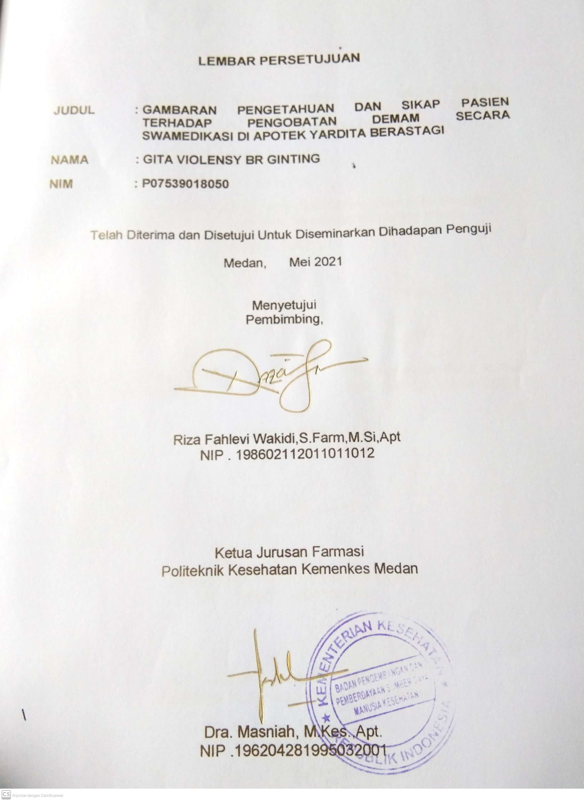

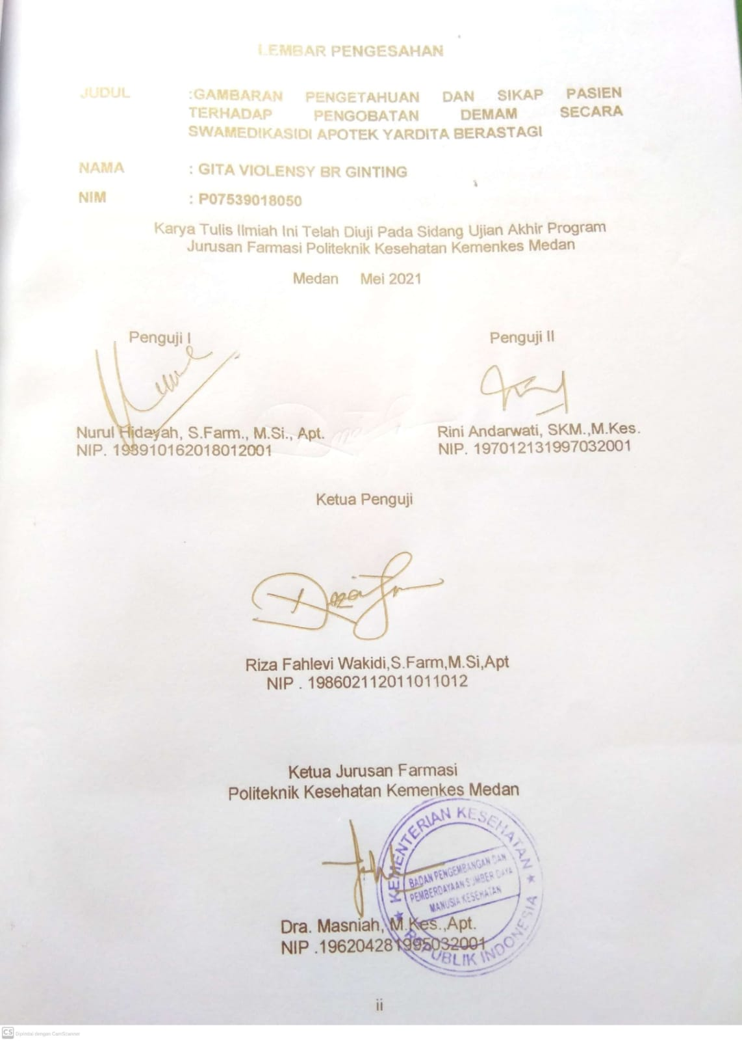

**SURAT PERNYATAAN**

**GAMBARAN PENGETAHUAN DAN SIKAP PASIEN TERHADAP**

**PENGOBATAN DEMAM SECARA SWAMEDIKASI**

**DI APOTEK YARDITA BERASTAGI**

Dengan ini saya menyatakan bahwa dalam karya tulis ilmiah ini tidak terdapat karya yang pernah diajukan untuk disuatu perguruan tinggi, dan sepanjang pengetahuan saya tidak juga terdapat karya atau pendapat yang pernah ditulis atau diterbitkan oleh orang lain, kecuali yang secara tertulis diacu dalam naskah ini.

Medan, Mei 2021

Gita Violensy Br Ginting

Nim: P07539018050

**POLITEKNIK KESEHATAN KEMENKES MEDAN**

**JURUSAN FARMASI KTI,**

**Mei 2021**

**GITA VIOLENSY BR GINTING**

**Gambaran Pengetahuan dan Sikap pasien terhadap pengobatan demam secara swamedikasi di Apotek Yardita Berastagi**

**xi + 41 halaman, 4 tabel, 8 lampiran**

**ABSTRAK**

Upaya masyarakat untuk mengobati diri sendiri dikenal dengan istilah swamedikasi. Swamedikasi biasanya dilakukan untuk mengobati penyakit seperti demam, batuk, influenza, maag, cacingan, diare,penyakit kulit dan lain-lain. Demam adalah kondisi meningkatnya suhu tubuh hingga lebih dari 38ᵒC. Demam menandakan adanya penyakit atau kondisi lain di dalam

tubuh.Umumnya terjadi sebagai reaksi dari sistem imun dalam melawan infeksi virus, bakteri.Tujuan penelitian ini adalah untuk mengetahui gambaran pengetahuan dan sikap pasien terhadap pengobatan demam secara swamedikasi di Apotek Yardita Berastagi.

Metode penelitian yang digunakan adalah survei deskriptif. Pengambilan sampel pada penelitian ini dengan teknik *Puposive Sampling*. Populasi dalam penelitian ini adalah Pasien yang berkunjung ke Apotek Berastagi yang berjumlah 83 responden.

Hasil penelitian menunjukkan bahwa pengetahuan pasien berada dalam kategori baik (20%), kategori cukup baik (70%), kategori kurang baik (10%), kategori tidak baik (0%). Sikap pasien berada dalam kategori baik (40%), kategori cukup baik (60%), kategori kurang baik (0%), kategori tidak baik(0%).

Kesimpulan yang diperoleh adalah tingkat pengetahuan masyarakat berada pada kategori cukup baik (66,14%), tingkat sikap berada pada kategori cukup baik (72,12%).

Kata kunci : Pengetahuan, Sikap, Swamedikasi, Demam, Apotek

Daftar Bacaan :24(1997-2018)

**MEDAN HEALTH POLYTECHNICS OF MINISTRY OF HEALTH**

**PHARMACY DEPARTMENT**

**SCIENTIFIC PAPER, MAY 2021**

**GITA VIOLENSY BR GINTING**

**Description of Patient's Knowledge and Attitude towards Fever Self-Medication at Yardita Pharmacy, Berastagi**

**xi + 41 pages, 4 tables, 8 appendices**

**ABSTRACT**

Self-medication is usually done to treat several types of diseases such as fever, cough, influenza, ulcers, intestinal worms, diarrhea, skin diseases and others. Fever is a condition in which the body temperature rises to more than 38ᵒC. Fever indicates the presence of a disease or other condition in the body that generally occurs as a reaction of the immune system to fight a viral or bacterial infection. This study aims to describe the knowledge and attitudes of patients towards self-medication of fever treatment at the dispensary of Yardita, Berastagi.

This research is a descriptive survey study. The population of this study were 83 patients who visited Yardita dispensary Berastagi and the research samples were obtained through the puposive sampling technique.

Through the results of the study, the following data were obtained: 20% of patient knowledge was in the good category, 70% in the fairly good category, 10% in the poor category, and 0% in the bad category; 40% of the patient's attitudes were in the good category, 60% in the fairly good category, 0% in the poor category, and 0% in the bad category.

This study concluded that the patient's level of knowledge was in the fairly good category (66.14%), and the attitude level was in the fairly good category (72.12%).

Keywords : Knowledge, Attitude, Self-Medication, Fever, Dispensary

References : 24 (1997-2018)

**KATA PENGANTAR**

Puji dan syukur penulis ucapkan kehadirat Tuhan Yang Maha Esa atas segala rahmat dan karunia-Nya sehingga penulis dapat menyelesaikan penelitian dan Karya Tulis Ilmiah ini. Adapun judul karya tulis ilmiah ini adalah “**Gambaran pengetahuan dan sikap pasien terhadap pengobatan demam secara swamedikasi di Apotek Yardita Berastagi”.** Karya Tulis Ilmiah ini disusun sebagai salah satu syarat dalam menyelesaikan pendidikan Program Diploma III Jurusan Farmasi Poltekkes Kemenkes Medan.

Selama melakukan penelitian dan penyusunan Karya Tulis Ilmiah ini, penulis banyak mendapat bantuan, bimbingan, saran dan semangat dari banyak pihak. Untuk itu pada kesempatan ini penulis banyak mengucapkan terima kasih yang sebesar-besarnya kepada :

1. Ibu Dra. Ida Nurhayati M.Kes., selaku Direktur Politeknik Kesehatan Kemenkes Medan.
2. Ibu Dra. Masniah, M.Kes.,Apt. selaku Ketua Jurusan sekaligus Pembimbing Akademik yang telah membimbing penulis selama menjadi mahasiswa di Jurusan Farmasi Poltekkes Kemenkes Medan.
3. Ibu Dra. Antetti Tampubolon, M.Si.,Apt. selaku Pembimbing Akademik yang telah memberi masukan dan saran kepada penulis.
4. Bapak Riza Fahlevi Wakidi, S.Farm, M.Si, Apt. selaku Pembimbing dan Ketua Penguji Karya Tulis Ilmiah yang selalu memberikan masukan serta bimbingan kepada penulis dalam menyelesaikan Karya Tulis Ilmiah ini.
5. Ibu Nurul Hidayah, S.Farm., M.Si., Apt. Selaku Penguji I Karya Tulis Ilmiah yang telah menguji dan memberikan masukan kepada penulis dan Ibu Rini Andarwati, SKM., M.Kes. Selaku penguji II Karya Tulis Ilmiah yang telah menguji dan memberikan masukan kepada penulis.
6. Seluruh Dosen dan Staf Jurusan Farmasi Politeknik Kesehatan Kemenkes Medan.
7. Teristimewa kepada kedua orangtua yang saya sayangi bapak Riswan Ginting, ibu Dewinta Br Surbakti yang telah membesarkan, mendidik serta memberikan nasehat, doa dan dukungan baik moril maupun materil kepada penulis dalam menyelesaikan perkuliahan dan Karya Tulis Ilmiah ini. Kepada seluruh keluarga dan seluruh saudara yang telah memberikan dukungan dan doa kepada penulis.
8. Terimakasih kepada seluruh teman-teman kelas 3B dan teman-teman seperjuangan Mahasiswa-Mahasiswi angkatan 2018 Jurusan Farmasi Poltekkes Kemenkes Medan. Serta khusus sahabat-saudara penulis Hillpry Yolandri Ginting, Deo Allvindo Ginting, Gesdry Brighten Ginting, Rio Kurniawan Sitepu, Sylka Erlikasna, Kezia Damelia Khovi Dinda Febriyanti Lumbanraja, Indah P.S, Nanda Theresia, dan Yolanda Putri. Penulis tidak dapat sebutkan satu persatu. Yang telah membatu dan memberikan motivasi kepada penulis dalam penyusunan Karya Tulis Ilmiah.

Penulis menyadari bahwa Karya Tulis Ilmiah ini masih jauh dari kesempurnaan. Oleh karena itu penulis mengharapkan kritik dan saran yang membangun demi kesempurnaan Karya Tulis Ilmiah ini.

Semoga Tuhan Yang Maha Esa senantiasa melimpahkan rahmat-Nya dan Akhir kata penulis mengucapkan terima kasih dan semoga Karya Tulis Ilmiah ini dapat memberikan manfaat bagi pembaca.

Medan, Mei 2021

Gita Violensy Br Ginting

NIM. P07539018050

**DAFTAR ISI**

**LEMBAR PERSETUJUAN i**

**LEMBAR PENGESAHAN ii**

**SURAT PERNYATAAN iii**

**ABSTRAK iv**

**ABSTRACK v**

**KATA PENGANTAR vii**

**DAFTAR ISI viii**

**DAFTAR GAMBAR x**

**DAFTAR TABEL xii**

**DAFTAR LAMPIRAN xi**

**BAB I PENDAHULUAN 1**

1.1 Latar Belakang 1

1.2 Perumusan Masalah 3

1.3 Tujuan Penelitian 2

1.3.1 Tujuan Umum 3

1.3.2 Tujuan Khusus 3

1.4 Manfaat Penelitian 3

**BAB II TINJAUAN PUSTAKA 4**

2.1 Pengertian Pengetahuan dan sikap 4

2.1.1 Pengetahuan 4

2.1.2 sikap 5

2.2. Swamedikasi 5

2.2.1 Definisi Swamedikasi 5

2.2.2 Hal yang perlu diperhatikan dalam Swamedikasi 6

2.3 Demam 6

2.3.1 Definisi Demam 6

2.3.2 Etiologi Demam 7

2.3.3 Penatalaksanaan Demam 7

2.3.4 Penggolongan Obat ................................................................ 9

2.4 Kerangka Konsep 10

2.5 Definisi Operasional 10

**BAB III METODE PENELITIAN 11**

3.1 Jenis dan Desain Penelitian 11

3.2 Lokasi dan Waktu Penelitian 11

3.2.1 Lokasi Penelitian 11

3.2.2 Waktu Penelitian 11

3.3 Pupulasi dan Sampel 11

3.3.1 Populasi 11

3.3.2 Sampel 11

3.4 Jenis dan Metode Pengumpulan Data 12

3.4.1 Jenis Data 12

3.4.2 Metode Pengumpulan Data 12

3.5 Pengolahan dan Analisis Data 12

3.5.1 Pengolahan Data 12

3.5.2 Analisis Data 13

3.6 Metode Pengukuran Variabel 13

3.6.1 Pengetahuan 13

3.6.2 Sikap 14

**BAB IV HASIL DAN PEMBAHASAN 16**

4.1 Hasil penelitian 16

4.1.1 Karakteristik responden 16

4.1.2 Tingkat Pengetahuan responden 17

4.1.3 Sikap responden 19

4.2 Pembahasan 21

4.2.1 Karakteristik Responden 21

4.2.2 Tingkat pengetahuan Responden 22

4.2.3 Tingkat sikap Responden 23

**BAB V PEMBAHASAN 25**

4.3 Kesimpulan 25

4.4 Saran 25

**DAFTAR PUSTAKA 26**

**LAMPIRAN 28**

**DAFTAR GAMBAR**

Tabel 2.1 kerangka Konsep 10

Tabel 4.1 Distribusi frekuensi karakteristik responden 16

Tabel 4.3 Tabel Silang pengetahuan responden 18

Tabel 4.4 Distribusi frekuensi tingkat sikap responden 19

Tabel 4.5 Tabel silang sikap responden 20

**DAFTAR LAMPIRAN**

Lampiran 1 Surat Persetujuan menjadi Responden 28

Lampiran 2 Kuesioner Penelitian 29

Lampiran 3 Master tabel pengetahuan 32

Lampiran 4 Master tabel sikap 37

Lampiran 5 Pengisian googlefrom 42

Lampiran 6 Hasil pengisian kuesioner responden 43

Lampiran 7 Surat mohon izin penelitian 44

Lampiran 8 Komisi Etik Penelitian Kesehatan 45

Lampiran 9 Surat Keterangan Pelaksanaan di Apotek Yardita Berastagi 46

Lampiran 10 Lahan Penelitian 47

Lampiran 11 Kartu Laporan Pertemuan Bimbingan KTI 48

**BAB I**

# PENDAHULUAN

# 

# Latar Belakang

Kesehatan merupakan hal yang sangat penting bagi kehidupan.Seseorang yang merasa sakit akan melakukan upaya demi memperoleh kesehatannya kembali. Menurut Undang Undang Kesehatan No 36 tahun 2009, tentang Kesehatan menyebutkan bahwa Kesehatan adalah keadaan sehat baik secara fisik, mental spiritual maupun sosial yang memungkinkan untuk orang hidup produktif secara sosial dan ekonomis. Sedangkan menurut *World Health Organization (WHO)* kesehatan merupakan suatu keadaan bebas dari sakit, penyakit atau kecacatan yang memungkinkan setiap orang dapat hidup produktif secara sosial dan ekonomi.Untuk mencapai keadaan yang sehat maka perlu dilakukan upaya kesehatan.

Berdasarkan data dari laporan Kementerian Kesehatan Republik Indonesia tahun 2012, terdapat 44,14% masyarakat Indonesia yang berusaha untuk melakukan pengobatan sendiri. Hasil Riset Kesehatan Dasar tahun 2013 juga mencatat sejumlah 103.860 (35,2%)rumah tangga dari 294.959 rumah tangga Indonesia menyimpan obat untuk swamedikasi (Kemenkes RI, 2014). Pengobatan sendiri biasanya dilakukan untuk mengatasi keluhan dan penyakit ringan yang banyak dialami masyarakat seperti demam, nyeri, batuk, flu, maag, cacingan, diare,penyakit kulit, dan lain-lain (Depkes RI,2006).

Demam adalah proses alami tubuh untuk melawan infeksi yang masuk ke dalam tubuh ketika suhu meningkat melebihi suhu tubuh normal (>37ᵒC). Demam adalah proses alami tubuh untuk melawan infeksi yang masuk ke dalam tubuh. Demam terjadi pada suhu >37,2ᵒC, biasanya disebabkan oleh infeksi (bakteri, virus, jamu atau parasit). Demam merupakan suatu keadaan tubuh diatas normal sebagai akibat peningkatan pusat pengatur suhu hipotalamus. Sebagian besar demam merupakan akibat dari perubahan pada pusat panas. Penyakit yang

ditandai dengan adanya demam dapat menyerang sistem tubuh. Selain itu demam mungkin berperan dalam meningkatkan perkembangan imunitas sfesifik dan non sfesifik dalam membantu pemulihan atau pertahanan terhadap infeksi. Pada dasarnya mencapai ketepatan diagnosis penyebab demam diperlukan ketelitian pengambilan riwayat penyakit pasien , pelaksanaan pemeriksaan fisik, observasi perjalanan penyakit dan evaluasi pemeriksaan laboratorium serta penunjang lain secara tepat.

Penggunaan obat yang sesuai dengan aturan dan kondisi penderita akan mendukung upaya penggunaan obat yang tepat. Penggolongan obat berdasarkan keamanan terdiri dari: obat bebas, bebas terbatas wajib apotek, keras, psikotropika, dan narkotika. Tetapi obat yang diperbolehkan dalam swamedikasi hanyalah golongan obat bebas terbatas, dan wajib apotek.

Swamedikasi merupakan mengobati segala keluhan pada diri sendiri dengan obat-obatan yang sederhana yang dibeli bebas di Apotek atau toko obat atas inisiatif sendiri tanpa nasehat dokter. Pengobatan sendiri yang sesuai dengan aturan mencakup 4 kriteria yaitu tepat golongan obat, tepat kelas terapi obat, tepat dosis obat, tepat lama penggunaaan. Banyaknya obat yang dijual dipasaran memudahkan seseorang melakukan pengobatan sendiri terhadap keluhan penyakitnya, karena relatif lebih cepat, hemat biaya, dan praktis tanpa perlu periksa ke dokter.Namun untuk melakukan pengobatan sendiri terhadap keluhan penyakit karena relatif lebih cepat, hemat biaya, dan praktis tanpa perlu periksa dokter. Namun untuk melakukan pengobatan sendiri dibutuhkan informasi yang benar agar dapat dicapai mutu pengobatan sendiri yang baik yaitu tersedianya obat yang cukup dengan informasi yang memadai akan meningkatkan derajat kesehatan masyrakat (Rahardja, 2010).

Dalam praktiknya, Keterbatasan pengetahuan tentang obat dapat menyebabkan rentannya masyarakat terhadap informasi yang benar. Demam diatas suhu dapat menyebabkan berbagai

perubahan metabolisme, fisiologi dan akhirnya kerusakan susunan saraf pusat. Apabila demam tidak segera diatasi akan menyebabkan kejang demam, kerusakan otak dan bahkan kematian (Asmadi, 2008). Dalam

masyarakat juga hampir diantaranya sepele dengan adanya swamedikasi demam dimana hal hanya mengkompres diri saja sudah cukup. Jika mengalami demam berturut-turut maka sebaiknya pergi ke dokter.

Berdasarkan latar belakang tersebut peneliti tertarik untuk melakukan penelitian tentang gambaran pengetahuan dan sikap pasien terhadap pengobatan demam secara swamedikasi di Apotek Yardita Berastagi.

**1.2 Perumusan Masalah**

Berdasarkan latar belakang tersebut, rumusan masalah dalam penelitian ini yaitu Bagaimanakah gambaran pengetahuan dan sikap pasien terhadap pengobatan demam secara swamedikasi di Apotek Yardita Berastagi?

**1.3 Tujuan Penelitian**

* + 1. **Tujuan Umum**

Untuk mengetahui gambaran pengetahuan dan sikap pasien terhadap pengobatan demam secara swamedikasi di Apotek Yardita Berastagi.

**1.3.2 Tujuan Khusus**

1. Untuk mengetahui gambaran pengetahuan pasien terhadap pengobatan demam secara swamedikasi di Apotek Yardita Berastagi.
2. Untuk mengetahui gambaran sikap pasien terhadap pengobatan

demam secara swamedikasi di Apotek Yardita Berastagi.

* 1. **Manfaat Penelitian**

Hasil penelitian ini diharapkan dapat memberikan manfaat bagi beberapa pihak, antara lain :

1. Penelitian ini mampu memberikan informasi mengenai

Pengetahuan masyarakat dalam melakukan swamedikasi demam.

1. Untuk menambah ilmu pengetahuan terhadap peneliti dan

pembaca di masa yang akan datang.

1. Sebagai persyaratan untuk menyelesaikan program pendidikan

Diploma III Farmasi Poltekkes Kemenkes Medan.

**BAB II**

**TINJAUAN PUSTAKA**

* 1. **Pengertian Pengetahuan dan Sikap**

**2.1.1 Pengetahuan**

Pengetahuan merupakan hasil dari tahu, dan terjadi setelah orang melakukan penginderaan terhadap suatu objek tertentu (Notoadmodjo, 2003). Adapun tingkat pengetahuan menurut Notoatmodjo (2003) pengetahuan yang tercakup dalam enam tingkatan yaitu :

1. Tahu *(know)*

Tahu diartikan sebagai mengingat suatu materi yang telah dipelajari sebelumnya.

1. Memahami *(comprehesion)*

Memahami diartikan sebagai suatu kemampuan menjelaskan secara benar tentang objek yang telah diketahui, dan dapat menginterpretasi materi tersebut secara benar.

1. Aplikasi *(appclication)*

Aplikasi diartikan sebagai kemampuan untuk menggunakan materi yang telah dipelajari pada situasi atau kondisi sebenarnya.

1. Analisis *(analysis)*

Analisis adalah suatu kemampuan untuk menjabarkan materi atau suatu objek ke dalam komponen-komponen.

1. Sintesis *(synthesis)*

Sintesis menunjuk kepada suatu kemampuan untuk meletakkan atau menghubungkan bagian-bagian di dalam suatu bentuk keseluruhan yang baru.

1. Evaluasi *(evaluation)*

Evaluasi berkaitan dengan kemampuan untuk meletakkan penilaian terhadap satu materi atau objek.

* + 1. **Sikap**

Sikap merupakan reaksi atau respon yang masih tertutup dari seseorang terhadap suatu stimulus atau objek.Adapun tingkatan sikap menurut Notoatmodjo (2003) yaitu :

1. Menerima *(receiving)*

Menerima dapat diartikan bahwa orang (subjek) mau dan mempertahankan stimulus yang diberikan.

1. Merespon *(responding)*

Memberikan jawaban apabila ditanya, mengerjakan dan menyelesaikan tugas yang diberikan adalah suatu indikasi dari sikap.

1. Menghargai *(valuing)*

Indikasi sikap ketiga adalah mengajak orang lain untuk mengajak orang lain untuk mengerjakan atau mendiskusikan suatu masalah.

1. Bertanggung Jawab *(respobsible)*
2. Sikap yang paling tinggi adalah bertanggung jawab atas segala sesuatu yang telah dipilihnya dengan segala resiko.
   1. **Swamedikasi**

**2.2.1 Definisi Swamedikasi**

Swamedikasi berarti mengobati segala keluhan pada diri sendiri dengan obat-obat yang sederhana yang dibeli bebas di Apotek tanpa nasehat dokter.Swamedikasi atau pengobatan sendiri adalah perilaku untuk mengatasi sakit ringan sebelum mencari pertolongan ke tenaga kesehatan (Rahardja, 2010).

Pelayanan sendiri didefinisikan sebagai suatu sumber kesehatan masyarakat yang utama di dalam sistem pelayanan kesehatan termasuk di dalam cakupan pelayanan sendiri yaitu swamedikasi.Pengobatan sendiri yaitu penggunaan obat oleh masyarakat untuk tujuan pengobatan sakit ringan tanpa resep atau intervensi. Ada beberapa faktor yang mempengaruhi seseorang melakukan swamedikasi (Djunarko, 2011)yaitu kondisi ekonomi dan mahalnya biaya kesehatan bagi masyarakat (Shanker, 2002).

Apotek adalah pelayanan resep, penyimpanan obat, informasi obat, konseling, monitoring penggunaan obat, promosi dan edukasi, pelayanan residensial atau *home care,* pengobatan sendiri *(self medication)* adalah pemilihan dan penggunaan obat modern, herbal, maupun obat tradisional oleh seorang individu untuk mengatasi penyakit atau gejala penyakit. Pengobatan sendiri termasuk memperoleh obat-obatan tanpa resep, membeli obat berdasarkan resep lama yang sudah pernah diterima, berbagai kerabat atau anggota lingkaran social atau menggunakan sisa obat-obatan yang disimpan dirumah (Permenkes, 2014).

* + 1. **Hal yang Perlu Diperhatikan dalam Swamedikasi**

Dalam melakukan swamedikasi *(self-medication)* secara benar, masyarakat mutlak memerlukan informasi jelas dan dapat dipercaya, dengan demikian penentuan jenis dan jumlah obat yang diperlukan harus berdasarkan kerasionalan (Depkes RI, 2008).

Pelaku *self-medication* dalam “mendiagnosa” penyakitnya, harus mampu:

1. Mengetahui jenis obat yang diperlukan.
2. Mengetahui kegunaan dari tiap obat sehingga dapat mengevaluasi sendiri perkembangan rasa sakitnya.
3. Menggunakan obat secara benar (cara, aturan, lama pemakaian) dan mengetahui batas kapan mereka harus menghentikan swamedikasi yang kemudian segera minta pertolongan petugas kesehatan.
4. Mengetahui efek samping obat yang digunakan sehingga dapat memperkirakan apakah suatu keluhan yang timbul kemudian merupakan suatu penyakit baru atau efek samping obat.
5. Mengetahui siapa yang tidak boleh menggunakan obat tersebut terkait dengan kondisi seseorang.
   1. **Demam** 
      1. **Definisi Demam**

Demam adalah suatu keadaan suhu tubuh diatas normal akibat peningkatan pusat pengatur suhu di hipotalamus. Sebagian besar demam pada anak akibat dari perubahan pada pusat panas di hipotalamus. Penyakit-penyakit yang ditandai adanya demam dapat menyerang sistem tubuh. Selain itu demam juga berperan dalam meningkatkan

perkembangan imunitas spesifik dan nonspesifik dalam membantu pemulihan atau pertahanan terhadap infeksi (Sodikin, 2012).

* + 1. **Etiologi Demam**

Demam sering disebabkan karena infeksi. Penyebab demam selain infeksi juga dapat disebabkan oleh keadaan toksemia, keganasan atau reaksi terhadap pemakaian obat, juga pada gangguan pusat regulasi

suhu sentral. Pada dasarnya untuk mencapai ketepatan diagnosis penyebab demam diperlukan antara lain: ketelitian pengembalian riwayat penyakit pasien, pelaksaaan pemeriksaan fisik, observasi perjalanan penyakit dann evaluasi pemeriksaan laboratorium, serta penunjng lain secara tepat dan histolik. (Nurarif, 2015). Hal lain yang juga berperan sebagai faktor non infeksi penyebab demam adalah gangguan sistem saraf pusat seperti pendarahan otak, status Epileptikus, koma, cedera Hipotalamus, atau gangguan lainnya (Nelwan, 2009).

* + 1. **Penatalaksanaan Demam**

Penatalaksanaan demam bertujuan untuk merendahkan suhu tubuh yang terlalu tinggi bukan untuk menghilangkan demam.Penatalaksanaan demam dapat dibagi menjadi dua garis besar yaitu non-farmakologi dan farmakologi.

1. Terapi Non Formakologi Demam

Adapun yang termasuk dalam terapi non farmakologi dan penatalaksanaan demam.

1. Pemberian cairan dalam jumlah banyak untuk mencegahdehidrasi dan beristirahat yang cukup.
2. Tidak memberikan penderita pakaian panas yang berlebihan padasaat menggigil. Kita lepaskan pakaian dan selimut yang terlalu berlebihan.
3. Memakai satu lapis pakaian dan satu lapis selimut sudah dapat memberikan rasa nyaman kepada penderita.
4. Memberikan kompres hangat pada penderita pemberian kompres hangat efektif.
5. Terutama setelah pemberian obat jangan berikan kompres dingin karena akan menyebabkan keadaan menggigil dan meningkatkan kembali suhu inti.
6. Terapi Farmakologi Demam

Penatalaksaan demam dapat dilakukan obat analgesik/antipiretik. Antipiretik bekerja menghambat enzim COX *(Cyclo Oxygenase)* sehingga pembentukan prostaglandin terganggu dan selanjutnya menyebabkan terganggunya peningkatan suhu tubuh.Terdapat berbagai macam obat antiperetik yang beredar di Indonesia.Misalnya paracetamol, ibuprofen, aspirin, acetosal, metamizole, turunan pirazolon. Namun yang sering digunakan parasetamol, ibuprofen, dan aspirin karena lebih murah. Oleh karena itu berikut akan dibahas mengenai penggunaan paracetamol, ibuprofen, dan aspirin sebagai obat antipiretik.

1. Paracetamol (Asetaminopen)

Paracetamol merupakan penghambat prostaglandin yang lemah.daya antipiretik obat Parasetamol berdasarkan rangsangan terhadap pusat pengatur kalor di hipotalamus, yang mengakibatkan vasodilatasi perifer (di kulit) dengan bertambahnnya pengeluaran kalor yang disertai banyak keringat (Tjay & Rahardja, 2012).

1. Ibuprofen

Ibuprofen merupakan turunan asam propionate yang berkhasiat sebagai antiinflamasi, analgesik, dan antipiretik, ibuprofen juga merupakan kelompok obat antiinflamasi non steroid.

1. Aspirin

Aspirin atau Asam Asetil Salsilat sering digunakan sebagai analgesik, antipiretik, dan antiinflamasi. Aspirin tidak direkomendaskan pada anak <16 tahun karena terbukti meningkatkan risiko Sindrome Reye. Aspirin juga tidak dianjurkan untuk demam ringan karena memiliki efek samping merangsang ke lambung dan peredaran usus, efek samping lainnya seperti rasa tidak enak di perut, mual, dan pendarahan saluran cerna biasanya dihindarkan bila dosis per hari tidak lebih dari 325 mg.

* + 1. **Penggolongan Obat**

Berdasarkan peraturan menteri kesehatan RI nomor 917/Menkes/Per/2000, penggolongan obat berdasarkan keamanannya terdiri dari: obat bebas, bebas terbatas, wajib apotek, keras, psikotropik, dan narkotik. Tetapi obat yang diperbolehkan dalam swamedikasi hanyalah golongan obat bebas terbatas dan wajib apotek.

1. Obat bebas

Obat golongan ini termasuk obat yang relatif paling aman, dapat diperoleh tanpa resep dokter, selain di Apotek juga diperoleh di warung. Obat bebas dalam kemasannya ditandai dengan lingkaran berwarna hijau. Contohnya adalah parasetamol, asetosal, Vitamin C, dan obat batuk hitam (OBH).

1. Obat bebas terbatas

Obat golongan ini adalah juga relatif paling aman selama pemakaiannya mengikuti aturan pakai yang ada. Penandaan obat golongan ini adalah adanya lingkaran berwarna biru. Sebagaimana obat bebas, obat ini juga diperoleh tanpa resep dokter, dapat diperoleh di Apotek, dan di warung. Contohnya adalah obat flu kombinasi tablet dan ibuprofen.

1. Obat wajib Apotek

Obat wajib Apotek adalah obat keras yang dapat diserahkan oleh Apoteker kepada pasien di Apotek tanpa resep dokter. Obat wajib Apotek dalam pemberian nanti harus dicatat terkait data pasien daan penyakit yang di derita oleh Apoteker.

* 1. **Kerangka Konsep**

Berdasarkan tujuan penelitian diatas maka kerangka konsep dalam penelitian adalah:

**Variabel Bebas Parameter**

* Baik
* Cukup Baik
* Kurang Baik
* Tidak Baik
* Pengetahuan
* Sikap
* Pengobatan demam secara swamedikasi

Gambar 2.1 Kerangka Konsep

* 1. **Definisi Operasional**

1. Pengetahuan adalah hasil tahu pasien tentang pengobatan demam secara swamedikasi yang ditentukan dengan skala ordinal yaitu baik, cukup baik, kurang baik dan tidak baik.
2. Sikap adalah suatu reaksi atau repon pasien terhadap pengobatan demam secara swamedikasi. Yang ditentukandengan skala ordinal yaitu baik, cukup baik, kurang baik, dan tidak baik.
3. Hasil Ukur

Berdasarkan total skor yang diperoleh selanjutnya pengetahuan dan sikap dikategorikan atas baik, cukup baik, kurang baik, tidak baik. Dengan ketentuan sebagai berikut (Arikunto S. , 2006)).

1. Baik :76%-100%
2. Cukup baik :56%-75%
3. Kurang baik :40%-55%
4. Tidak baik :<40%

**BAB III**

**METODE PENELITIAN**

* 1. **Jenis dan Desain Penelitian**

Jenis penelitian digunakan pada penelitian ini adalah survey deskriptif. Survey deskriptif adalah suatu peneliitan yang dilakukan untuk mendeskripsikan atau menggambarkan suatu fenomena yang terjadi didalam mesyarakat Dimana pada penelitian ini akan mendeskripsikan pengetahuan dan sikap masyarakat tentang swamedikasi demam di Apotek Yardita Berastagi.

* 1. **Lokasi dan Waktu Penelitian**
     1. **Lokasi Penelitian**

Penelitian dilakukan di Apotek Yardita Berastagi, beralamat di Tambak Lau Mulgap I, Kabupaten Karo.

* + 1. **Waktu Penelitian**

Waktu penelitian ini dilaksanakan pada bulan Februari-Juni 2021.

* 1. **Populasi dan Sampel** 
     1. **Populasi**

Populasi dalam penelitian ini adalah seluruh pasien yang datang ke Apotek Yardita Berastagi yang berjumlah 83 responden.

* + 1. **Sampel**

Sampel dalam penelitian ini adalah jumlah sebagian dari pasien yang berobat di Apotek Yardita Berastagi sebagai target populasi. Berdasarkan metode teknik *(Purposive Sampling),* yaitu setiap anggota atau unit populasi mempunyai kesempatan yang sama untuk diseleksi sebagai sampel.

Kriteria Populasi :

Inklusi :

1. Dewasa 15-50 tahun
2. Berbahasa Indonesia yang baik dan benar
3. Bersedia menjadi responden
4. Pasien yang berkunjung ke Apotek Yardita Berastagi

$n=\frac{N}{1+N (d^{2})}$

Keterangan :

n = jumlah sampel yang akan diteliti

N = jumlah populasi

d = tingkat kepercayaan (0,1)

Pada penelitian ini sampel adalah masyarakat.yang berada di Apotek Yardita Berastagi dengan jumlah pasien adalah 500 orang.

$n=\frac{500}{1+(500\left(0,1²\right))}$

n = 83

Dari hasil yang diperoleh jumlah sampel yang akan diambil dalam penelitian ini sebanyak 83 responden.

* 1. **Jenis dan Metode Pengumpulan Data**
     1. **Jenis Data**

1. Data primer, yaitu data yang diperoleh secara langsung atau melalui formulir online oleh peneliti. Data dikumpulkan melalui formulir online atau disebut dengan google froms. Berupa kuesioner yang diberikan kepada responden. Berikut link untuk pengisian kuesioner google froms :

<https://docs.google.com/forms/d/e/1FAIpQLSdDcaQkQSBPWs2AuJ3e66SPkhCQ100it9wk2iSt11M21IBbSg/viewform?usp=sf_link>

1. Data sekunder, yaitu data yang diperoleh secara tidak langsung oleh peneliti akan tetapi diperoleh dari data yang sudah ada atau sudah dikumpulkan oleh pihak lain. Data sekunder diperoleh dari petugas TTK yang mengenai jumlah keseluruhan pasien di Apotek Yardita Berastagi.
   * 1. **Metode Pengumpulan Data**

Dalam penelitian ini data tentang gambaran pengetahuan dan sikap tentang pengobatan demam secara swamedikasi pada pasien di Apotek Yardita Berastagi diperoleh melalui wawancara dengan kuesioner terstruktur.Pemberian kuesioner diberikan secara online dengan menggunakan formulir online yang disebut dengan google froms dengan link yang telah disediakan.

* 1. **Pengolahan dan Analisis Data** 
     1. **Pengolahan Data**

Pengolahan data dilakukan dengan melakukan tahapan sebagai berikut:

1. Penyuntingan data *(Editing)*

Langkah ini bertujuan untuk memperoleh data yang baik agar diperoleh informasi yang benar.Kegiatan yang dilakukan dengan melihat dan memeriksa apakah semua jawaban telah terisi.

1. Pengkodean *(Coding)*

Pemberian kode agar proses pengolahan data lebih mudah, pengkodean didasari pada jawaban yang diberi skor atau nilai tertentu.

1. Memasukkan data *(Data entry)*

Yakni mengisi kolom-kolom atau kotak-kotak lembar kode atau kartu kode sesui dengan jawaban masing-masing pertanyaan.

1. Tahapan kegiatan pengorganisasian data sedemikian rupa agar Tabulasi (*tabulating)* dengan mudah dapat dijumlah, disusun, dan ditata untuk disajikan dan dianalisis. (Lapau, 2013)
   * 1. **Analisis Data**

Analisi data dilakukan dengan melihat jumlah respon dan presentase dari setiap jawaban. Analisis bersifat deskriptif dan data disajikan dalam bentuk tabel distribusi frekuensi.

* 1. **Metode Pengukuran Variabel** 
     1. **Pengetahuan**

Pengetahuan dapat diukur dengan menggunakan skala Guttman (Sugiyono, Metode Penelitian Kuantitatif, Kualitatif, 2017).Untuk jawaban benar dengan dengan nilai 1 (satu), dan untuk jawaban salah dengan nilai 0 (nol).Nilai tertingi tiap satu pertanyaan adalah 1 (satu), jumlah pertanyaan 10 (sepuluh) maka nilai tertinggi dari seluruh pertanyaan adalah 10.

Menurut skoring untuk penarikan kesimpulan ditentukan dengan membandingan skor maksimal (Arikunto, 2006). Cara menentukan skor yang dicapai adalah:

$$Skor \frac{ skor yang dicapai }{skor maksimal } Χ 100\%$$

Berdasarkan total skor yang diperoleh selanjutnya pengetahuan dikategorikan atas baik, cukup baik, kurang baik, dan tidak baik. Dengan ketentuan sebagai berikut :

* 1. Baik :76%-100%
  2. Cukup Baik :56%-75%
  3. Kurang Baik :40%-55%
  4. Tidak Baik :<40%
     1. **Sikap**

Sikap diukur dengan berdasarkan *Likert.* Sekala Likert digunakan untuk mengukur tingkat sikap, pendapat atau persepsi seseorang atau sekelompok tentang swamedikasi demam. Dimana nilai tertinggi tiap satu pertanyaan adalah empat, dengan jumlah pertanyaan 10 maka nilai tertinggi untuk seluruhnya adalah 40 (Sugiyono, 2017).

Bobot dari setiap pertanyaan adalah sebagai berikut:

1. Sangat Setuju (SS) bobot 4
2. Setuju (S) bobot 3
3. Tidak Setuju (TS) bobot 2
4. Sangat Tidak Setuju (STS) bobot 1

Menurut Arikunto (2006) *skoring* untuk penarikan kesimpulan ditentukan dengan membandingkan skor maksimal.

$$Skor =\frac{skor yang dicapai }{skor maksimal } Χ 100\%$$

Berdasarkan total skor yang diperoleh selanjutnya sikap di kategorikan atas baik, cukup baik, dan kurang baik dengan definisi sebagai berikut :

1. Baik : 76%-100%
2. Cukup Baik : 56%-75%
3. Kurang Baik : 40%-55%
4. Tidak Baik : <40%

**BAB IV**

**HASIL DAN PEMBAHASAN**

* 1. **Hasil Penelitian**
     1. **Karakteristik Responden**

Karakteristik responden yang diperoleh dari hasil wawancara melalui google form meliputi umur, pendidikan terakhir pasien, dan memperoleh informasi mengenai pengobatan demam secara swamedikasi.

**Tabel 4.1 Distribusi Frekuensi Krakteristik Responden**

|  |  |  |
| --- | --- | --- |
| Variabel | Frekuensi | Persentase (%) |
| 1. Jenis Kelamin | | |
| Laki-laki | 25 | 30,1 |
| Perempuan | 58 | 69,9 |
| Total | 83 | 100 |
| 2. Umur | | |
| 15-25 | 29 | 35 |
| 26-35 | 23 | 27,7 |
| 36-50 | 31 | 37,3 |
| Total | 83 | 100 |
| 3. Pendidikan | | |
| Pendidikan Dasar (SD/SMP) | 4 | 4,8 |
| Sekolah Menengah Atas/Sederajat | 34 | 41 |
| Perguruan Tinggi/Akademik | 45 | 54,2 |
| Total | 83 | 100 |
| 4. Pekerjaan | | |
| Petani | 31 | 37,3 |
| PNS/ABRI | 9 | 10,85 |
| Pedagang | 9 | 10,85 |
| Wiraswasta | 34 | 41 |
| Total | 83 | 100 |

Dari tabel 4.1 diatas dapat dilihat bahwa kategori jenis kelamin yang paling banyak adalah perempuan yaitu 58 responden (69,9%), kategori usia yang paling banyak adalah usia 36-50 yaitu 31 responden (37,3%),kategori pendidikan yang paling banyak yaitu Perguruan Tinggi/Akademik yaitu 45 responden (54,2%) dan kategori pekerjaan yang paling banyak adalah wiraswasta yaitu 34 responden (43%).

* + 1. **Tingkat Pengetahuan Responden**

Hasil penelitian pengetahuan responden tentang pengobatan demam secara swamedikasi di Apotek Yardita Berastagi.

**Tabel 4.2** **Distribusi Frekuensi Tingkat Pengetahuan Responden**

|  |  |  |
| --- | --- | --- |
| Kategori Pengetahuan | Frekuensi | Persentase |
| Baik | 17 | 20% |
| Cukup Baik | 58 | 70% |
| Kurang Baik | 8 | 10% |
| Tidak Baik | 0 | 0% |
| Total | 83 | 100 |

Berdasarkan tabel 4.2 didapati pengetahuan responden pada kategori baik sebanyak 17 responden (20%), pada kategori cukup baik sebanyak 58 responden (70%), kategori kurang baik sebanyak 8 responden (10%), dan kategori tidak baik 0 responden (0%). Secara keseluruhan tingkat pengetahuan responden terhadap pengobatan demam secara swamedikasi di Apotek Yardita Berastagi

Skor maksimal seluruh responden = bobot jawaban benar x jumlah responden x jumlah soal

= 1 x 83 x 10

= 830

Tingkat pengetahuan responden = $\frac{549}{830}×100\%$

= 66,14%

Maka pengetahuan Responden terhadap penggobatan demam secara swamedikasi di Apotek Yardita Berastagi adalah cukup baik.

**Tabel 4.3**

**Tabel Silang Pengetahuan**

**Tabel 4.3 Tabel Silang Pengetahuan**

**n n n n % % % %**

**Karakteristik**

**Responden**

**B**

**CB**

**KB**

**TB**

**f**

**B**

**CB**

**KB**

**TB**

**%**

|  |  |  |  |  |  |  |  |  |  |  |
| --- | --- | --- | --- | --- | --- | --- | --- | --- | --- | --- |
| **Jenis Kelamin**  Laki-Laki | 2 | 19 | 4 | 0 | 25 | 8 | 76 | 16 | 0 | 100 |
| Perempuan | 15 | 39 | 4 | 0 | 58 | 25,9 | 67,2 | 6,9 | 0 | 100 |
| **Total** | **17** | **58** | **8** | **0** | **83** | **20,5** | **69,87** | **9.63** | **0** | **100** |
| **Umur**  15-25 tahun | 3 | 25 | 1 | 0 | 29 | 10,35 | 86,2 | 3,45 | 0 | 100 |
| 26-35 tahun | 7 | 13 | 3 | 0 | 23 | 30,4 | 56,5 | 13,1 | 0 | 100 |
| 36-50 tahun | 8 | 18 | 5 | 0 | 31 | 25,8 | 58,1 | 16,12 | 0 | 100 |
| **Total** | **18** | **56** | **9** | **0** | **83** | **21,7** | **67,46** | **10,84** | **0** | **100** |
| **Pendidikan**  Perguruan Tinggi/  Akademik | 8 | 34 | 3 | 0 | 45 | 17,8 | 75,5 | 6,7 | 0 | 100 |
| SMA/sederajat | 9 | 20 | 5 | 0 | 34 | 26,5 | 58,8 | 14,7 | 0 | 100 |
| SD/SMP | 0 | 4 | 0 | 0 | 4 | 0 | 100 | 0 | 0 | 100 |
| **Total** | **17** | **58** | **8** | **0** | **83** | **20,5** | **69,87** | **9,63** | **0** | **100** |
| **Pekerjaan**  Wiraswasta | 7 | 22 | 5 | 0 | 34 | 20,6 | 64,7 | 14,7 | 0 | 100 |
| Pedagang | 2 | 7 | 0 | 0 | 9 | 22,2 | 77,8 | 0 | 0 | 100 |
| Petani | 7 | 21 | 3 | 0 | 31 | 22,6 | 67,7 | 9,7 | 0 | 100 |
| PNS/ABRI | 1 | 9 | 0 | 0 | 10 | 10 | 90 | 0 | 0 | 100 |
| **Total** | **17** | **59** | **8** | **0** | **83** | **20** | **71** | **9** | **0** | **100** |

Berdasarkan pada tabel 4.3 diketahui bahwa pengetahuan responden yang dihubungkan dengan karakteristik responden yaitu pasien yang mempunyai pengetahuan paling tinggi yaitu pasien pada jenis kelamin perempuan. Pada usia pengetahuan responden pada usia tertinggi yang mempunyai pengetahuan cukup baik (15-25 tahun ) memiliki 25 responden (86,2%). Pada pendidikan responden pengetahuan yang tertinggi yaitu cukup baik pendidikan Perguruan Tinggi Akademik dengan jumlah responden 34 (75,5%). Pada pekerjaan pengetahuan responden yang tertinggi yaitu wiraswasta cukup baik dengan 22 responden (64,7%). Maka hal ini dapat disimpulkan bahwa setiap pengetahuan yang dimiliki seseorang tidak lah sama. Ada hal yang lain yang dapat mempengaruhi. Karena dapat dilihat bahwa pengetahuan bersifat tertutup.

* + 1. **Sikap Responden**

Hasil penelitian sikap responden terhadap pengobatan demam secara swamedikasi di Apotek Yardita Berastagi.

**Tabel 4.4** **Distribusi Frekuensi Tingkat Sikap Responden**

|  |  |  |
| --- | --- | --- |
| Kategori Sikap | Frekuensi | Persentase % |
| Baik | 33 | 40 |
| Cukup Baik | 50 | 60 |
| Kurang Baik | 0 | 0 |
| Tidak Baik | 0 | 0 |
| Total | 83 | 100 |

Berdasarkan Tabel 4.3 hasil penelitian didapati sikap responden pada kategori baik sebanyak 33 responden (40%), pada kategori cukup baik sebanyak 50 responden (60%), kategori kurang baik sebanyak 0 responden (0%), dan kategori tidak baik sebanyak 0 responden (0%). Secara keseluruhan tingkat sikap responden terhadap pengobatan demam secara swamedikasi di Apotek Yardita Berastagi adalah

Skor maksimal seluruh responden = bobot benar x jumlah x jumlah soal

= 4 x 83 x 10

= 3,320

Tingkat Sikap responden = $\frac{2396}{3,320}×100\%$

= 72,16%

Maka sikap responden terhadap pengobatan secara swamedikasi di Apotek Yardita Berastagi yaitu cukup baik.

**Tabel 4.5 Tabel Silang Sikap responden**

**n n n n % % % %**

**Karakteristik**

**Responden**

**B**

**CB**

**KB**

**TB**

**f**

**B**

**CB**

**KB**

**TB**

**%**

|  |  |  |  |  |  |  |  |  |  |  |
| --- | --- | --- | --- | --- | --- | --- | --- | --- | --- | --- |
| **Jenis Kelamin**  Laki-Laki | 9 | 16 | 0 | 0 | 25 | 36 | 64 | 0 | 0 | 100 |
| Perempuan | 24 | 34 | 0 | 0 | 58 | 41,4 | 58,6 | 0 | 0 | 100 |
| **Total** | **33** | **50** | **0** | **0** | **83** | **39,8** | **60,24** | **0** | **0** | **100** |
| **Umur**  15-25 tahun | 12 | 17 | 0 | 0 | 29 | 41,4 | 58,6 | 0 | 0 | 100 |
| 26-35 tahun | 5 | 18 | 0 | 0 | 23 | 21,7 | 78,3 | 0 | 0 | 100 |
| 36-50 tahun | 16 | 15 | 0 | 0 | 31 | 51,6 | 48,4 | 0 | 0 | 100 |
| **Total** | **38** | **50** | **0** | **0** | **83** | **40** | **60** | **0** | **0** | **100** |
| **Pendidikan**  Perguruan Tinggi/  Akademik | 15 | 30 | 0 | 0 | 45 | 33,3 | 66,7 | 0 | 0 | 100 |
| SMA/sederajat | 16 | 18 | 0 | 0 | 34 | 47,1 | 52,9 | 0 | 0 | 100 |
| SD/SMP | 3 | 1 | 0 | 0 | 4 | 75 | 25 | 0 | 0 | 100 |
| **Total** | **34** | **49** | **0** | **0** | **83** | 40,1 | **59** | **0** | **0** | **100** |
| **Pekerjaan**  Wiraswasta | 11 | 23 | 0 | 0 | 34 | 32,4 | 67,6 | 0 | 0 | 100 |
| Pedagang | 4 | 5 | 0 | 0 | 9 | 44,4 | 55,6 | 0 | 0 | 100 |
| Petani | 4 | 5 | 0 | 0 | 31 | 44,4 | 55,6 | 0 | 0 | 100 |
| PNS/ABRI | 13 | 18 | 0 | 0 | 10 | 41,9 | 58,1 | 0 | 0 | 100 |
| **Total** | **32** | **51** | **0** | **0** | **83** | **38,5** | **61,5** | **0** | **0** | **100** |

Ket :

1. B : Baik
2. CB : Cukup Baik
3. KB : Kurang Baik
4. TB : Tidak Baik

Berdasarkan pada tabel 4.5 dapat dilihat bahwa karakteristik responden yang tertinggi yaitu berada dalam karakteristik yang berjenis kelamin perempuan dengan sikap cukup baik (58,6%). Pada usia yang memiliki nilai tertinggi dikategorikan dalam cukup baik pada usia 26-35 tahun (78,3%). Pada karakteristik pendidikan sikap yang tertinggi yaitu pada kategori cukup baik pada pendidikan Perguruan Tingi Akademik 30 responden (66,7%). pada kategori pekerjaan yang tertinggi yaitu pekerjaan wiraswasta memiliki 23 responden (67,6%).

**4.2 Pembahasan**

**4.2.1 Karakteristik Responden**

Karakteristik responden yang berjumlah 83 responden diperoleh dari hasil penelitian meliputi jenis kelamin, umur, pendidikan, dan pekerjaan yang diperoleh dari hasil kuesioner yang dilakukan melalui google from.

Dari tabel 4.5 dapat dilihat bahwa dari 83 responden, yaitu 25 responden (30,1%) yang berjenis kelamin laki-laki dan 58 responden (69,9%) yang berjenis kelamin perempuan. Dari data tersebut dapat disimpulkan bahwa mayoritas responden adalah jenis kelamin perempuan. Pada usia juga dapat dilihat bahwa dari 83 responden umur 15-25 sebanyak 29 responden (35%), umur 26-35 sebanyak 23 responden (27,7%), umur 36-50 sebanyak 31 responden (37,3). Dari hasil tersebut dapat disimpulkan bahwa sebagian besar responden berada pada kategori usia 36-50.

Pada karakteristik selanjutnya yaitu dapat dilihat sebagian besar responden ada di tingkat Perguruan Tingggi /Akademik memiliki 45 responden (54,2%), pada Pendidikan Dasar (SD/SMP) memiliki 4 responden (4,8), pada Sekolah menengah Atas/Sederajat 34 responden (41%).Pada pekerjaan dapat dilihat bahwa dari 83 responden perkerjaan tertinggi adalah wiraswasta yaitu 34 responden (41%), PNS/ABRI 9 responden (37,3%), Petani 31 responden (37,3%), Pedagang 9 responden (10,85%)..

**4.2.2 Tingkat Pengetahuan Responden**

Berdasarkan tabel 4.2 tingkat halaman 17 pengetahuan responden kategori baik berjumlah 17 responden (20%), kemudian kategori cukup baik berjumlah 58 responden (70%), pengetahuan kategori kurang baik berjumlah 8 responden (10%), dan dalam kategori tidak baik 0 responden (0%). Secara keseluruhan tingkat pengetahuan responden tentang swamedikasi demam di Apotek Yardita Berastagi adalah 549 responden. Secara keseluruhan tingkat pengetahuan terhadap swamedikasi demam adalah kategori cukup baik.

Dari hasil penelitian ini didapat bahwa tingkat pengetahuan responden tentang swamediasi demam di Apotek Yardita Berastagi yang paling banyak adalah kategori cukup baik sebanyak 58 responden (70%). Menurut Notoadmodjo (2016), faktor-faktor yang mempengaruhi pengetahuan adalah umur, pendidikan , jenis kelamin, dan pekerjaan.

Jenis kelamin dapat mempengaruhi seseorang termasuk juga perilaku seseorang akan pola hidup terutama dalam memotivasi untuk sikap berperan dalam pembangunan. Hal ini berkaitan dengan tingkat pendidikan responden yang mayoritas berada pada tingkat pendidikan Perguruan Tinggi/Akademik. Semakin tinggi pendidikan seseorang maka semakin mudah seseorang menerima informasi sehingga semakin banyak pula pengetahuan yang didapatnya. Selain dikarenakan oleh tingkat pendidikan, pengetahuan baik responden juga dapat diperolehnya melalui dari pengalaman langsung dan pengalaman orang lain.

Semakin cukup umur, tingkat kematangan dan kekuatan seseorang akan lebih matang dalam berpikir dan bekerja. Usia mempengaruhi daya tangkap dan pola pikir seseorang. Semakin bertambah usia, semakin berkembang pula daya tangkap dan pola pikir sehingga pengetahuan yang diperoleh semakin membaik. Usia sebagian besar mesyarakat dalam penelitian tergolong dalam usia pemuda, sehingga memiliki pengetahuan dan pengalaman yang cukup baik dalam melakukan pengobatan sendiiri terhadap penyakit yang diderita (Wawan & Dewi 2018).

Usia seseorang mempengaruhi banyaknya pengalaman dan informasi yang didapat. Sehingga seseorang yang lebih tua memiliki tingkat pengetahuan yang lebin baik dan luas. Dari segi kepercayaan masyarakat seseorang yang lebih dewasa akan lebih dipercaya daripada orang belum tinggi kedewasaanya Hal ini berkaitan dengan mayoritas usia responden yang berada pada usia pemuda (36-50 tahun), sehingga pengetahuan yang diperoleh masih cukup baik (Wawan & Dewi, 2018).

Pekerjaan adalah keburukan yang harus dilakukan untuk menunjang kehidupannya dan kehidupan keluarga. Pekerjaan yang dimiliki seseorang sangat berpengaruh pada pengetahuan seseorang itu. Misalnya, seseorang yang bekerja sebagai PNS memiliki pengetahuan yang lebih tinggi dari pada yang bekerja sebagai wiraswasta. Mayoritas pekerjaan responden pada penelitian ini adalah wiraswasta yaitu sebanyak 34 responden (41%). Hal ini menyebabkan responden memiliki pengetahuan yang cukup baik tentang swamedikasi demam. Hasil penelitian yang dilakukan oleh Robiyanto, Rosmimi, Kartika (2018) di Kecamatan Pontianak Timur menunjukkan bahwa usia, pendidikan dan pekerjaan memiliki pengaruh terhadap pengetahuan masyarakat tentang swamedikasi.

**4.2.3 Tingkat Sikap Responden**

Dari tabel 4.4 halaman 19 dapat dijelaskan bahwa tingkat sikap kategori baik berjumlah 33 responden (40%), tingkat sikap kategori cukup baik berjumlah 50 responden (60%), tingkat sikap kategori kurang baik 0 responden (0%), tingkat sikap kategori tidak baik 0 responden (0%). Secara keseluruhan tingkat sikap responden dalam pengobatan demam secara swamedikasi di Apotek Yardita Berastagi adalah kategori cukup baik.

Penelitian ini didapatkan bahwa tingkat sikap responden tentang swamedikasi demam yang paling banyak adalah kategori cukup baik yaitu berjumlah 50 responden (60%).

Berdasarkan sikap, seseorang memahami proses kesadaran yang menentukan tindakan nyata dan tindakan yang mungkin dilakukan dalam kehidupan sosialnya. Faktor yang mempengaruhi sikap terhadap suatu objek sikap beberapa diantaranya adalah pengalaman pribadi yaitu untuk dapat menjadi dasar pembentukan sikap, pengalaman pribadi haruslah meninggalkan kesan yang kuat. Karena itu sikap akan lebih mudah terbentuk apabila pengalaman pribadi tersebut terjadi dalam situasi yang melibatkan faktor emosional.

Sikap adalah pandangan atau perasaan yang disertai kecendrungan untuk bertindak sesuai dengan sikap. Sikap mempunyai segi motivasi atau dorongan yang membedakan sikap dari pengetahuan yang dimiliki seseorang. Beberapa sikap dapat dibentuk di anantaranya dengan cara adopsi dan integrasi.

Adopsi merupakan kejadian atau peristiwa yang terjadi berulang dan terus-menerus, lama-kelamaan secara bertahap akan diserap ke dalam diri individu dan mempengaruhi terbentuknya suatu sikap. Integrasi merupakan pembentukan sikap yang terjadi secara bertahap, dimulai dengan berbagai pengalaman yang berhubungan dengan satu hal tertentu. Sikap dapat dipelajari dan sikap juga dapat berubah pada orang-orang bila terdapat keadaan dan syarat-syarat yang mempermudah sikap pada orang tertentu. Sikap tidak berdiri sendiri, tetapi senantiasa mempunyai hubungan tertentu terhadap suatu objek dengan kata lain, sikap itu terbentuk dipelajari atau berubah senantiasa berkenaan dengan suatu objek tertentu yang dapat dirumuskan dengan jelas (Wawan & Dewi, 2018).

Sama hal nya dari peneliti sebelumnya yang menyatakan bahwa kriteria yang menunjukkan bahwa usia, pendidikan, dan pekerjaan memiliki pengaruh atau faktor terhadap pengetahuan masyarakat tentang swamedikasi. Beberapa faktor yang diketahui bahwa setiap masyarakat memiliki kondisi ekonomi yang berbeda. Kondisi dengan jarak tempat tinggal dengan rumah sakit untuk berobat. Swamedikasi juga dilakukan masyarakat untuk mengurangi biaya, dan memilih lebih cepat ampuh dalam pengobatan sendiri. Seseorang yang memilih sarana atau cara pengobatan untuk diri sendiri berbeda atau beragam. Integrasi merupakan pembentukan sikap yang terjadi secara bertahap, dimulai dengan pengalaman yang berhubungan dengan suatu hal (Robiyanto, Rosmimi Kartika 2018).

**BAB V**

**PEMBAHASAN**

**4.3 Kesimpulan**

Berdasarkan pada hasil penelitan mengenai pengetahuan dan sikap pasien tentang pengobatan swamedikasi demam di Apotek Yardita Berastagi maka dapat ditarik kesimpulannya bahwa :

1. Tingkat pengetahuan masyarakat tentang pengobatan demam secara swamedikasi di Apotek Yardita Berastagi termasuk dalam kategori cukup baik baik (66,14%).
2. Tingkat sikap masyarakat tentang pengobatan demam secara swamedikasi di Apotek Yardita Berastagi termasuk dalam kategori cukup baik (72,12%).

**4.4 Saran**

1. Diharapkan kepada pihak Apotek agar memberikan informasi mengenai bagaimana cara pengobatan demam secara swamedikasi yang baik dan benar terutama dalam pemberian obat.
2. Kepada peneliti selanjutnya untuk melakukan penelitian ke Apotek lain yang berkaitan dengan pengobatan demam secara swamedikasi.

**DAFTAR PUSTAKA**

Arikunto. (2013). *Prosedur Penelitian Suatu Pendekatan Praktik.* Jakarta: Rineka Cipta.

Kemenkes RI. Profil Kesehatan Indonesia tahun 2014, Jakarta : Kemenkes RI

Asmadi. (2008). *Konsep Dasar Keperawatan .* Jakarta: EGC.

Atmoko, W. &. (2009). *Swamedikasi : sebuah respon relistik perilaku konsumen di masa kritis.*

Djunarko, &. D. (2011). *Swamedikasi yang Baik dan Benar.* Yogyakarta: PT Citra Aji Parama.

Indonesia, D. K. (1997). *Kompendia Obat Bebas.* Jakarta.

Lapau. (2013). *Metodologi Penelitian.* Jakarta: Yayasan Pustaka Obat Indonesia.

Muliyawan, D., & Suriana, N. (2013). *A-Z Tentang Kosmetik.* Jakarta: Elex Media Komputindo.

Notoadmodjo. (2003). *Pendidikan dan Perilaku Kesehatan .* Jakarta: PT Rineka Cipta.

D. R (2006). Pedoman Penyelenggaraan dan Prosedur Rekan Medis Rumah Sakit di Indonesia. Jakarta : Depkes RI.

Notoatmodjo, S. (2014). *Ilmu Perilaku Kesehatan.* Jakarta: Rineka Cipta.

Notoatmodjo, S. (2014). *Metodologi Penelitian Kesehatan.* Jakarta: PT. Rineka Cipta.

Notoatmodjo, S. (2018). *Metodologi Penelitian Kesehatan.* Jakarta: PT Rineka Cipta.

Nurarif. (2015). *Asuhan Keperawatan Berdasarkan Diagnosa Medis.* Jogjakarta: MediAction.

Pohan, I. T. (2010). Gambaran Pengetahuan Sikap dan Tindakan Ibu Mengenai Kejang Demam Pada Anak di Kelurahan Tembung. *Fakultas Kedokteran Universitas Sumatra Utara*.

Shanker. (2002). *Swamedikasi Cara-Cara Mengobati Gangguan Sehari-hari dengan Obat-Obat bebas Sederhana .* Malang: Bayu Media.

Sodikin. (2012). *Prinsip Perawatan Demam Pada anak.* Yogyakarta: Pustaka Pelajar.

Sugiyono. (2002). *Swamedikasi Cara-Cara Mengobati Gangguan Sehari-hari dengan Obat-Obat Bebas Sederhana.* Malang : Bayu Media.

Sugiyono. (2013). *Metode Penelitian Kuantitatif, Kualitatif, dan R&D.* Bandung: PT. Alfabeta.

Sugiyono. (2017). *Metode Penelitian Kuantitatif, Kualitatif.* Bandung: Alfabeta,CV.

Sumardjo, D. (2009). *Pengantar Buku Kimia.* Jakarta: Buku Kedokteran EGC.

Tjay, T., & Rahardja, K. (2012). *Obat-Obat Penting .* Jakarta: Elex Media Komputindo.

W, P. A. (2011). Pengaruh Tingkat Pendidikan Ibu terhadap Ketepatan Pemilihan Obat Demam Balita di Kecamatan Juwiring Kbupaten Klaten. *Fakultas Farmasi Universitas Muhhamadiyah Surakarta*.

Robiyanto, Rosmimi, Kartika., (2018). *Gambaran Tingkat Pengetahuan, Sikap*

*Masyarakat Terhadap Tindakan Swamedikasi demam balita di Kecamatan Pontianak Timur.* Skripsi. Program Studi Farmasi Fakultas Kedokteran Universitas Tanjungpura.

Widyastuti, H. (2016). Hubungan Tingkat Pengtahuan Dengan Sikap Ibu Pada Penanganan Pertama Demam Anak Di Desa Tlago Tamantirto Kasihan Bantul Yogyakarta. *Program Studi Ilmu Keperawatan Fakultas Kedokteran Dan Ilmu Kesehatan Universitas Muhammadiyah Yogyakarta*.

**Lampiran 1**

**PERSETUJUAN MENJADI RESPONDEN PENELITIAN**

Saya bertanda tangan di bawah ini, mahasiswa Politeknik Kesehatan Kemenkes Medan Jurusan Farmasi.

Judul : Gambaran pengetahuan dan sikap konsumen diApotek Yardita

Berastagi terhadap pengobatan demam secara swamedikasi.

Nama : Gita Violensy Br Ginting

Nim : P07539018050

Penelitian ini dilaksanakan dalam rangka kegiatan akademik Jurusan Farmasi Poltekkes Kemenkes Medan, mahasiswa diwajibkan melaksanakan penelitian dari D-III Farmasi.

Partisipasi saudara dalam melaksanakan penelitian ini bersifat sukarela.penelitian menjamin kerahasiaan identitas saudara dan jawaban yang saudara berikan. Informasi yang saudara berikan akan saya simpan kerahasiannya. Atas perhatiannya sebagai responden, Saya ucapkan terimakasih.

Medan,

Responden

(GitaViolensy)

**Lampiran 2**

**KUESIONER PENELITIAN**

**Gambaran pengetahuan dan sikap konsumen terhadap pengobatan demam secara swamedikasi di Apotek Yardita Berastagi**

Daftar pertanyaan ini bertujuan untuk mengumpulkan Gambaran pengetahuan dan Sikap konsumen terhadap swamedikasi Demam.Hasil penelitian dipergunakan sebagai bahan untuk menyelesaikan program pendidikan Diploma III Politeknik Kesehatan Kemenkes Medan.

1. **Identitas Responden**

* Jenis Kelamin

1. Perempuan
2. Laki-laki

* Umur

1. 15-25 tahun
2. 26-35 tahun
3. 36- 50 tahun

* Pendidikan

1. Pendidikan Dasar (SD/SMP)
2. Sekolah Menengah Atas/sederajat
3. Perguruan Tinggi/ Akademik

* Pekerjaan

1. Petani
2. Pedagang
3. Wiraswasta
4. PNS/ABRI
5. **Pengetahuan Responden Tentang swamedikasi Demam petunjuk :**

**Petunjuk**:

1. Jawabah pertanyaan dibawah ini dengan member tanda ceklis (√) pada kolom “iya” atau “tidak”.
2. Jawablah sesuai dengan yang anda ketahui.

|  |  |  |  |
| --- | --- | --- | --- |
| No | Pernyataan | Iya | Tidak |
| 1. | Demam dapat disebabkan oleh infeksi virus dan infeksi bakteri |  |  |
| 2. | Suhu tubuh normal adalah 36-37ᵒC |  |  |
| 3. | Gejala mual muntah lemah dan pucat penyerta pada demam |  |  |
| 4. | Termometer cara pengukuraan suhu demam yang paling akurat |  |  |
| 5. | Obat yang digunakan dalam penurun panas memiliki efek samping |  |  |
| 6. | Parasetamol hanya digunakan untuk obat penurun panas. |  |  |
| 7. | Suhu tubuh yang sudah dikatakan demam jika sudah lebih dari 37,5ᵒC |  |  |
| 8. | Obat sirup/cair dapat digunakan kembali setelah lama disimpan, jika tidak mengalami perubahan bentuk/warna/rasa. |  |  |
| 9. | Jika aturan pemakaian obat 2 kali sehari, maka obat tersebut harus diminum pada pagi dan sore hari. |  |  |
| 10. | Demam merupakan keadaan peningkatan suhu tubuh |  |  |

**III. Sikap responden**

Petunjuk :

1. Jawablah pertanyaan dibawah ini dengan memberi check list (√) pada kolom yang disediakan sesuai dengan pilihan anda.
2. Pilihan yang disediakan:

* SS (Sangat Setuju) - TS (Tidak Setuju)
* S (Setuju) - STS (Sangat Tidak Setuju)

|  |  |  |  |  |  |
| --- | --- | --- | --- | --- | --- |
| No. | Pernyatan | SS | S | TS | STS |
| 1. | demam timbul pada suhu lebih dari 38ᵒC |  |  |  |  |
| 2. | selalu mengukur suhu badan saat demam untuk mengantisipasi demam |  |  |  |  |
| 3. | demam merupakan masalah serius dan harus mendapatkan penagangan secepatnya |  |  |  |  |
| 4. | Jika mengalami demam perlu diberi obat lain selain obat penurun panas |  |  |  |  |
| 5. | Penggunaan obat dalam swamedikasi pengobatan sendiri tidak sesuai dengan aturan yang dapat membahayakan kesehatan. |  |  |  |  |
| 6. | Swamedikasi/ pengobatan sendiri tidak memerlukan cara alat khusus yang dilakukan oleh tenaga kesehatan. |  |  |  |  |
| 7. | Meraba pipi atau perut anak menggunakan telapak tangan adalah cara mengetahui demam |  |  |  |  |
| 8. | Tidak memberi obat yang sudah kadaluarsa. |  |  |  |  |
| 9. | Sebelum mengkonsumsi obat demam ada baiknya membaca aturan petunjuk penggunaan. |  |  |  |  |
| 10. | Muntah atau leher terasa kaku gejala lain yang dirasakan saat demam. |  |  |  |  |

**Lampiran 3**

**Master Tabel Data 1**

**Hasil Penelitian gambaran pengetahuan konsumen terhadap pengobatan demam**

**secara swamedikasi di Apotek Yardita Berastagi**

|  |  |  |  |  |  |  |  |  |  |  |  |  |  |  |  |  |  |
| --- | --- | --- | --- | --- | --- | --- | --- | --- | --- | --- | --- | --- | --- | --- | --- | --- | --- |
| **No** | **Jk** | **Umur** | **Pend** | **Pk** | **Skor Pertanyaan Pengetahuan** | | | | | | | | | | **Total Skor** | **Persen%** | **Ket** |
| **P1** | **P2** | **P3** | **P4** | **P5** | **P6** | **P7** | **P8** | **P9** | **P10** |
| 1 | P | 26-35 | PT /Ak | Wiraswasta | 1 | 1 | 0 | 1 | 1 | 0 | 1 | 0 | 0 | 1 | 6 | 60% | Cukup Baik |
| 2 | P | 15-25 | SM | Pedagang | 1 | 0 | 0 | 1 | 0 | 0 | 1 | 1 | 1 | 1 | 6 | 60% | Cukup Baik |
| 3 | P | 36-50 | PT /Ak | Wiraswasta | 1 | 1 | 0 | 1 | 1 | 1 | 1 | 1 | 0 | 1 | 8 | 60% | Baik |
| 4 | P | 36-50 | SM | Wiraswasta | 1 | 0 | 0 | 1 | 0 | 0 | 1 | 1 | 1 | 1 | 6 | 60% | Cukup Baik |
| 5 | P | 36-50 | SM | Petani | 1 | 1 | 0 | 1 | 1 | 0 | 1 | 1 | 1 | 1 | 8 | 60% | Baik |
| 6 | P | 26-35 | PT /Ak | PNS/ABRI | 1 | 1 | 0 | 1 | 1 | 1 | 1 | 0 | 0 | 1 | 7 | 60% | Cukup Baik |
| 7 | P | 26-35 | SM | Wiraswasta | 1 | 1 | 0 | 0 | 0 | 0 | 0 | 0 | 1 | 1 | 4 | 60% | Kurang Baik |
| 8 | P | 15-25 | PT /Ak | PNS/ABRI | 1 | 1 | 0 | 0 | 0 | 0 | 1 | 0 | 1 | 1 | 5 | 60% | Cukup Baik |
| 9 | P | 15-25 | PT /Ak | Wiraswasta | 1 | 1 | 0 | 1 | 0 | 0 | 1 | 0 | 0 | 1 | 5 | 60% | Cukup Baik |
| 10 | P | 15-25 | SM | Petani | 1 | 1 | 0 | 1 | 1 | 1 | 1 | 0 | 1 | 1 | 8 | 60% | Baik |
| 11 | P | 36-50 | SM | Petani | 1 | 1 | 1 | 1 | 1 | 0 | 0 | 1 | 1 | 1 | 8 | 60% | Baik |
| 12 | P | 15-25 | PT /Ak | Wiraswasta | 1 | 1 | 0 | 1 | 0 | 0 | 1 | 1 | 0 | 1 | 6 | 60% | Cukup Baik |
| 13 | P | 15-25 | PT /Ak | PNS/ABRI | 1 | 1 | 0 | 1 | 1 | 1 | 1 | 0 | 0 | 1 | 7 | 60% | Cukup Baik |
| 14 | L | 36-50 | PT /Ak | Wiraswasta | 1 | 1 | 0 | 0 | 1 | 1 | 1 | 1 | 0 | 1 | 7 | 60% | Cukup Baik |
| 15 | L | 36-50 | SM | Wiraswasta | 1 | 1 | 0 | 1 | 1 | 1 | 1 | 1 | 0 | 1 | 8 | 60% | Baik |
| 16 | L | 15-25 | PT /Ak | Pedagang | 1 | 0 | 0 | 1 | 0 | 0 | 1 | 1 | 1 | 1 | 6 | 60% | Cukup Baik |
|  |  |  |  |  |  |  |  |  |  |  |  |  |  |  |  |  |  |
| **Lampiran 3** | | | | | | | | | | | | | | | | | |
| **No** | **JK** | **Umur** | **Pend** | **Pk** | **Skor Pertanyaan Pengetahuan** | | | | | | | | | | **Total Skor** | **Persen %** | **Ket** |
| **P1** | **P2** | **P3** | **P4** | **P5** | **P6** | **P7** | **P8** | **P9** | **P10** |
| 17 | L | 15-25 | SM | Petani | 1 | 1 | 0 | 1 | 1 | 0 | 1 | 0 | 1 | 1 | 7 | 60% | Cukup Baik |
| 18 | P | 26-35 | PT /Ak | Wiraswasta | 1 | 1 | 1 | 1 | 1 | 0 | 1 | 1 | 0 | 1 | 8 | 60% | Baik |
| 19 | P | 15-25 | PT /Ak | Wiraswasta | 1 | 1 | 0 | 1 | 0 | 1 | 1 | 0 | 0 | 1 | 6 | 60% | Cukup Baik |
| 20 | L | 26-35 | SM | Pedagang | 1 | 1 | 0 | 1 | 1 | 0 | 1 | 0 | 1 | 1 | 7 | 60% | Cukup Baik |
| 21 | L | 36-50 | SM | Wiraswasta | 1 | 1 | 0 | 0 | 1 | 0 | 1 | 0 | 0 | 1 | 5 | 60% | Kurang Baik |
| 22 | P | 15-25 | PT /Ak | Petani | 1 | 1 | 1 | 1 | 0 | 0 | 1 | 0 | 1 | 1 | 7 | 60% | Cukup Baik |
| 23 | L | 36-50 | PT /Ak | Petani | 1 | 1 | 0 | 1 | 1 | 0 | 1 | 0 | 1 | 1 | 7 | 60% | Cukup Baik |
| 24 | L | 26-35 | PT /Ak | Wiraswasta | 1 | 1 | 0 | 1 | 1 | 0 | 1 | 0 | 0 | 1 | 6 | 60% | Cukup Baik |
| 25 | P | 36-50 | SM | Pedagang | 1 | 1 | 0 | 1 | 1 | 0 | 1 | 0 | 1 | 1 | 7 | 60% | Cukup Baik |
| 26 | P | 15-25 | SM | Wiraswasta | 1 | 1 | 0 | 1 | 1 | 0 | 1 | 0 | 0 | 1 | 6 | 60% | Cukup Baik |
| 27 | P | 15-25 | PT /Ak | Wiraswasta | 1 | 1 | 0 | 1 | 0 | 1 | 1 | 0 | 0 | 0 | 5 | 60% | Kurang Baik |
| 28 | L | 36-50 | SM | Petani | 1 | 1 | 1 | 1 | 1 | 1 | 1 | 0 | 1 | 1 | 9 | 60% | Baik |
| 29 | P | 15-25 | SM | Petani | 1 | 1 | 0 | 1 | 1 | 0 | 1 | 0 | 1 | 1 | 7 | 60% | Cukup Baik |
| 30 | P | 15-25 | PT /Ak | Wiraswasta | 1 | 1 | 0 | 1 | 1 | 0 | 1 | 0 | 1 | 1 | 7 | 60% | Cukup Baik |
| 31 | L | 36-50 | PT /Ak | PNS/ABRI | 1 | 1 | 0 | 0 | 1 | 1 | 1 | 0 | 1 | 1 | 7 | 60% | Cukup Baik |
| 32 | P | 26-35 | PT /Ak | PNS/ABRI | 1 | 1 | 1 | 1 | 0 | 0 | 0 | 1 | 1 | 1 | 7 | 60% | Cukup Baik |
| 33 | L | 15-25 | SM | Wiraswasta | 1 | 1 | 0 | 0 | 0 | 1 | 1 | 0 | 1 | 1 | 6 | 60% | Cukup Baik |
| 34 | P | 26-35 | PT /Ak | Pedagang | 1 | 1 | 1 | 1 | 0 | 0 | 1 | 1 | 1 | 1 | 8 | 60% | Baik |
| 35 | P | 15-25 | PT /Ak | Petani | 1 | 1 | 0 | 1 | 1 | 0 | 1 | 1 | 0 | 1 | 7 | 60% | Cukup Baik |
| 36 | P | 26-35 | PT /Ak | Petani | 1 | 1 | 1 | 1 | 1 | 0 | 1 | 1 | 0 | 1 | 8 | 60% | Baik |
|  |  |  |  |  |  |  |  |  |  |  |  |  |  |  |  |  |  |
| **Lampiran 3** | | | | | | | | | | | | | | | | | |
| **No** | **JK** | **Umur** | **Pend** | **Pk** | **Skor Pertanyaan Pengetahuan** | | | | | | | | | | **Total Skor** | **Persen %** | **Ket** |
| **P1** | **P2** | **P3** | **P4** | **P5** | **P6** | **P7** | **P8** | **P9** | **P10** |
| 37 | P | 15-25 | PT /Ak | Pedagang | 1 | 1 | 0 | 1 | 1 | 0 | 1 | 0 | 0 | 1 | 6 | 60% | Cukup Baik |
| 38 | P | 15-25 | SM | Petani | 1 | 1 | 0 | 1 | 1 | 0 | 1 | 0 | 0 | 1 | 6 | 60% | Cukup Baik |
| 39 | P | 36-50 | PT /Ak | Wiraswasta | 1 | 1 | 0 | 1 | 1 | 0 | 1 | 0 | 0 | 1 | 6 | 60% | Cukup Baik |
| 40 | P | 15-25 | SM | PNS/ABRI | 1 | 1 | 0 | 1 | 1 | 0 | 1 | 0 | 0 | 1 | 6 | 60% | Cukup Baik |
| 41 | P | 26-35 | PT /Ak | Wiraswasta | 1 | 1 | 0 | 1 | 0 | 1 | 1 | 1 | 0 | 1 | 7 | 60% | Cukup Baik |
| 42 | L | 26-35 | PD | Wiraswasta | 1 | 1 | 0 | 1 | 1 | 0 | 1 | 0 | 0 | 1 | 6 | 60% | Cukup Baik |
| 43 | P | 15-25 | SM | Petani | 1 | 1 | 0 | 1 | 1 | 0 | 1 | 0 | 0 | 1 | 6 | 60% | Cukup Baik |
| 44 | P | 15-25 | SM | Petani | 1 | 1 | 0 | 1 | 1 | 0 | 1 | 0 | 0 | 1 | 6 | 60% | Cukup Baik |
| 45 | P | 26-35 | PT /Ak | Petani | 1 | 1 | 0 | 1 | 1 | 0 | 1 | 0 | 0 | 1 | 6 | 60% | Cukup Baik |
| 46 | P | 15-25 | PT /Ak | PNS/ABRI | 1 | 1 | 0 | 1 | 1 | 1 | 1 | 0 | 1 | 1 | 8 | 60% | Baik |
| 47 | L | 15-25 | SM | Petani | 1 | 1 | 0 | 1 | 1 | 0 | 1 | 0 | 0 | 1 | 6 | 60% | Cukup Baik |
| 48 | L | 26-35 | PT /Ak | Pedagang | 1 | 1 | 0 | 1 | 1 | 0 | 1 | 0 | 0 | 1 | 6 | 60% | Cukup Baik |
| 49 | L | 26-35 | PT /Ak | PNS/ABRI | 1 | 1 | 0 | 1 | 1 | 0 | 1 | 0 | 0 | 1 | 6 | 60% | Cukup Baik |
| 50 | P | 26-35 | PT /Ak | Wiraswasta | 1 | 1 | 0 | 1 | 1 | 1 | 1 | 1 | 0 | 1 | 8 | 60% | Baik |
| 51 | P | 26-35 | PT /Ak | Petani | 1 | 0 | 0 | 1 | 1 | 1 | 1 | 1 | 0 | 1 | 7 | 60% | Cukup Baik |
| 52 | P | 26-35 | PT /Ak | Wiraswasta | 1 | 1 | 0 | 1 | 1 | 0 | 1 | 0 | 1 | 1 | 7 | 60% | Cukup Baik |
| 53 | L | 36-50 | SM | Wiraswasta | 1 | 1 | 0 | 1 | 0 | 0 | 1 | 0 | 0 | 1 | 5 | 60% | Kurang Baik |
| 54 | P | 36-50 | PD | Petani | 1 | 0 | 0 | 1 | 0 | 1 | 1 | 1 | 0 | 1 | 6 | 60% | Cukup Baik |
| 55 | P | 15-25 | SM | Wiraswasta | 1 | 1 | 0 | 1 | 1 | 0 | 1 | 0 | 0 | 1 | 6 | 60% | Cukup Baik |
| 56 | L | 15-25 | SM | Petani | 1 | 0 | 0 | 1 | 1 | 1 | 1 | 1 | 0 | 1 | 7 | 60% | Cukup Baik |
|  |  |  |  |  |  |  |  |  |  |  |  |  |  |  |  |  |  |
| **Lampiran 3** | | | | | | | | | | | | | | | | | |
| **No** | **Jk** | **Umur** | **Pend** | **Pk** | **Skor Pertanyaan Pengetahuan** | | | | | | | | | | **Total Skor** | **Persen %** | **Ket** |
| **P1** | **P2** | **P3** | **P4** | **P5** | **P6** | **P7** | **P8** | **P9** | **P10** |
| 57 | P | 36-50 | PT /Ak | Petani | 1 | 1 | 0 | 1 | 1 | 0 | 1 | 1 | 0 | 1 | 7 | 60% | Cukup Baik |
| 58 | P | 26-35 | PT /Ak | Wiraswasta | 1 | 1 | 1 | 1 | 0 | 0 | 1 | 1 | 1 | 1 | 8 | 60% | Baik |
| 59 | L | 26-35 | SM | Petani | 1 | 1 | 0 | 1 | 0 | 0 | 0 | 1 | 1 | 0 | 5 | 60% | Kurang Baik |
| 60 | L | 36-50 | SM | Wiraswasta | 1 | 1 | 0 | 1 | 1 | 0 | 0 | 0 | 1 | 1 | 6 | 60% | Cukup Baik |
| 61 | P | 15-25 | PT /Ak | Wiraswasta | 1 | 1 | 0 | 1 | 0 | 1 | 1 | 0 | 0 | 1 | 6 | 60% | Cukup Baik |
| 62 | P | 15-25 | PT /Ak | Wiraswasta | 1 | 1 | 0 | 1 | 0 | 1 | 1 | 0 | 0 | 1 | 6 | 60% | Cukup Baik |
| 63 | L | 36-50 | PT /Ak | Petani | 1 | 1 | 0 | 1 | 1 | 1 | 1 | 0 | 0 | 1 | 7 | 60% | Cukup Baik |
| 64 | L | 36-50 | PT /Ak | Petani | 1 | 0 | 0 | 1 | 1 | 0 | 1 | 0 | 0 | 1 | 5 | 60% | Kurang Baik |
| 65 | P | 15-25 | SM | Petani | 1 | 1 | 0 | 1 | 1 | 0 | 1 | 0 | 0 | 1 | 6 | 60% | Cukup Baik |
| 66 | P | 26-35 | PT /Ak | Wiraswasta | 1 | 1 | 1 | 1 | 1 | 0 | 1 | 1 | 0 | 1 | 8 | 60% | Baik |
| 67 | L | 36-50 | SM | Petani | 1 | 1 | 1 | 1 | 1 | 0 | 1 | 0 | 0 | 1 | 7 | 60% | Cukup Baik |
| 68 | P | 36-50 | SM | Wiraswasta | 1 | 1 | 0 | 1 | 1 | 1 | 1 | 0 | 0 | 1 | 7 | 60% | Cukup Baik |
| 69 | P | 36-50 | SM | Petani | 1 | 1 | 1 | 1 | 1 | 0 | 1 | 1 | 0 | 1 | 8 | 60% | Baik |
| 70 | P | 26-35 | SM | Wiraswasta | 1 | 1 | 1 | 1 | 0 | 1 | 1 | 0 | 1 | 1 | 8 | 60% | Baik |
| 71 | L | 36-50 | PD | Petani | 1 | 1 | 1 | 1 | 0 | 0 | 1 | 1 | 0 | 1 | 7 | 60% | Cukup Baik |
| 72 | P | 36-50 | PD | Petani | 1 | 1 | 0 | 1 | 1 | 1 | 1 | 0 | 0 | 1 | 7 | 60% | Cukup Baik |
| 73 | P | 36-50 | SM | Pedagang | 1 | 1 | 0 | 1 | 1 | 0 | 1 | 0 | 0 | 1 | 6 | 60% | Cukup Baik |
| 74 | P | 36-50 | PT /Ak | Wiraswasta | 1 | 1 | 0 | 1 | 1 | 1 | 1 | 0 | 0 | 1 | 7 | 60% | Cukup Baik |
| 75 | L | 36-50 | PT /Ak | PNS/ABRI | 1 | 1 | 1 | 1 | 0 | 0 | 1 | 0 | 0 | 1 | 6 | 60% | Cukup Baik |
| 76 | P | 15-25 | SM | Petani | 1 | 1 | 0 | 1 | 1 | 0 | 1 | 1 | 1 | 1 | 8 | 60% | Baik |
|  |  |  |  |  |  |  |  |  |  |  |  |  |  |  |  |  |  |
| **Lampiran 3** | | | | | | | | | | | | | | | | | |
| **No** | **Jk** | **Umur** | **Pend** | **Pk** | **Skor Pertanyaan Pengetahuan** | | | | | | | | | | **Total Skor** | **Persen %** | **Ket** |
| **P1** | **P2** | **P3** | **P4** | **P5** | **P6** | **P7** | **P8** | **P9** | **P10** |
| 77 | P | 26-35 | PT /Ak | Wiraswasta | 1 | 1 | 0 | 0 | 1 | 0 | 1 | 0 | 0 | 1 | 5 | 60% | Kurang Baik |
| 78 | P | 36-50 | SM | Petani | 1 | 1 | 0 | 1 | 0 | 0 | 1 | 0 | 0 | 1 | 5 | 60% | Kurang Baik |
| 79 | P | 26-35 | PT /Ak | Petani | 1 | 1 | 0 | 1 | 1 | 0 | 1 | 0 | 0 | 1 | 6 | 60% | Cukup Baik |
| 80 | P | 36-50 | PT /Ak | Wiraswasta | 1 | 0 | 0 | 1 | 1 | 1 | 1 | 0 | 0 | 1 | 6 | 60% | Cukup Baik |
| 81 | P | 36-50 | SM | Pedagang | 1 | 1 | 1 | 1 | 1 | 0 | 1 | 1 | 1 | 1 | 9 | 60% | Baik |
| 82 | P | 36-50 | PT /Ak | Wiraswasta | 1 | 1 | 0 | 0 | 1 | 1 | 1 | 0 | 1 | 1 | 7 | 60% | Cukup Baik |
| 83 | L | 36-50 | PT /Ak | Petani | 1 | 1 | 0 | 0 | 1 | 1 | 1 | 0 | 1 | 1 | 7 | 60% | Cukup Baik |
| **Total** | | | | | | | | | | | | | | | 549 | 66% | Cukup Baik |

**Lampiran 4**

**Master Tabel Data 2**

**Hasil Penelitian gambaran sikap konsumen terhadap pengobatan demam secara swamedikasi di Apotek Yardita Berastagi**

|  |  |  |  |  |  |  |  |  |  |  |  |  |  |  |  |  |  |
| --- | --- | --- | --- | --- | --- | --- | --- | --- | --- | --- | --- | --- | --- | --- | --- | --- | --- |
| **No** | **Jk** | **Umur** | **Pend** | **Pk** | **Skor Pertanyaan Sikap** | | | | | | | | | | **Total Skor** | **Persen%** | **Ket** |
| **P1** | **P2** | **P3** | **P4** | **P5** | **P6** | **P7** | **P8** | **P9** | **P10** |
| 1 | P | 26-35 | PT /Ak | Wiraswasta | 3 | 4 | 3 | 2 | 3 | 2 | 3 | 4 | 3 | 2 | 29 | 73% | Baik |
| 2 | P | 15-25 | SM | Pedagang | 3 | 3 | 3 | 2 | 3 | 3 | 3 | 3 | 3 | 2 | 28 | 70% | Baik |
| 3 | P | 36-50 | PT /Ak | Wiraswasta | 2 | 4 | 3 | 3 | 4 | 2 | 3 | 4 | 4 | 2 | 31 | 78% | Baik |
| 4 | P | 36-50 | SM | Wiraswasta | 3 | 3 | 3 | 2 | 3 | 3 | 3 | 3 | 3 | 2 | 28 | 70% | Baik |
| 5 | P | 36-50 | SM | Petani | 4 | 2 | 2 | 3 | 2 | 2 | 3 | 4 | 4 | 2 | 28 | 70% | Baik |
| 6 | P | 26-35 | PT /Ak | PNS/ABRI | 3 | 3 | 3 | 2 | 3 | 2 | 3 | 4 | 3 | 2 | 28 | 70% | Baik |
| 7 | P | 26-35 | SM | Wiraswasta | 3 | 2 | 3 | 3 | 3 | 2 | 2 | 4 | 3 | 2 | 27 | 68% | Cukup Baik |
| 8 | P | 15-25 | PT /Ak | PNS/ABRI | 4 | 3 | 3 | 2 | 3 | 2 | 3 | 3 | 3 | 2 | 28 | 70% | Baik |
| 9 | P | 15-25 | PT /Ak | Wiraswasta | 4 | 2 | 2 | 3 | 4 | 1 | 3 | 4 | 4 | 2 | 29 | 73% | Baik |
| 10 | P | 15-25 | SM | Petani | 3 | 3 | 2 | 3 | 2 | 2 | 2 | 4 | 4 | 2 | 27 | 68% | Cukup Baik |
| 11 | P | 36-50 | SM | Petani | 3 | 3 | 2 | 3 | 3 | 2 | 3 | 4 | 4 | 3 | 30 | 75% | Baik |
| 12 | P | 15-25 | PT /Ak | Wiraswasta | 4 | 3 | 3 | 2 | 2 | 2 | 3 | 2 | 3 | 2 | 26 | 65% | Cukup Baik |
| 13 | P | 15-25 | PT /Ak | PNS/ABRI | 3 | 3 | 3 | 2 | 3 | 2 | 3 | 3 | 3 | 2 | 27 | 68% | Cukup Baik |
| 14 | L | 36-50 | PT /Ak | Wiraswasta | 3 | 3 | 3 | 2 | 2 | 2 | 2 | 4 | 4 | 2 | 27 | 68% | Cukup Baik |
| 15 | L | 36-50 | SM | Wiraswasta | 4 | 2 | 3 | 3 | 4 | 4 | 3 | 4 | 4 | 2 | 33 | 83% | Baik |
| 16 | L | 15-25 | PT /Ak | Pedagang | 3 | 3 | 3 | 3 | 2 | 3 | 2 | 3 | 3 | 3 | 28 | 70% | Baik |
| 17 | L | 15-25 | SM | Petani | 4 | 4 | 3 | 2 | 3 | 2 | 4 | 4 | 4 | 1 | 31 | 78% | Baik |
|  |  |  |  |  |  |  |  |  |  |  |  |  |  |  |  |  |  |
|  |  |  |  |  |  |  |  |  |  |  |  |  |  |  |  |  | **Lampiran 4** |
| **No** | **Jk** | **Umur** | **Pend** | **Pk** | **Skor Pertanyaan Sikap** | | | | | | | | | | **Total Skor** | **Persen %** | **Ket** |
| **P1** | **P2** | **P3** | **P4** | **P5** | **P6** | **P7** | **P8** | **P9** | **P10** |
| 18 | P | 26-35 | PT /Ak | Wiraswasta | 3 | 3 | 3 | 2 | 3 | 3 | 3 | 3 | 3 | 2 | 28 | 70% | Baik |
| 19 | P | 15-25 | PT /Ak | Wiraswasta | 4 | 3 | 3 | 3 | 2 | 1 | 4 | 4 | 3 | 2 | 29 | 73% | Baik |
| 20 | L | 26-35 | SM | Pedagang | 4 | 4 | 3 | 3 | 3 | 2 | 4 | 3 | 3 | 2 | 31 | 78% | Baik |
| 21 | L | 36-50 | SM | Wiraswasta | 4 | 4 | 3 | 2 | 3 | 2 | 3 | 4 | 3 | 2 | 30 | 75% | Baik |
| 22 | P | 15-25 | PT /Ak | Petani | 4 | 4 | 3 | 2 | 3 | 2 | 3 | 4 | 3 | 2 | 30 | 75% | Baik |
| 23 | L | 36-50 | PT /Ak | Petani | 3 | 3 | 3 | 1 | 2 | 3 | 4 | 4 | 4 | 2 | 29 | 73% | Baik |
| 24 | L | 26-35 | PT /Ak | Wiraswasta | 3 | 3 | 3 | 2 | 3 | 2 | 3 | 3 | 3 | 2 | 27 | 68% | Cukup Baik |
| 25 | P | 36-50 | SM | Pedagang | 4 | 4 | 4 | 1 | 4 | 1 | 4 | 4 | 4 | 1 | 31 | 78% | Baik |
| 26 | P | 15-25 | SM | Wiraswasta | 3 | 3 | 3 | 3 | 3 | 2 | 3 | 3 | 3 | 2 | 28 | 70% | Baik |
| 27 | P | 15-25 | PT /Ak | Wiraswasta | 3 | 3 | 4 | 1 | 2 | 1 | 4 | 4 | 3 | 2 | 27 | 68% | Cukup Baik |
| 28 | L | 36-50 | SM | Petani | 3 | 3 | 3 | 2 | 3 | 2 | 3 | 3 | 3 | 2 | 27 | 68% | Cukup Baik |
| 29 | P | 15-25 | SM | Petani | 4 | 3 | 3 | 2 | 3 | 2 | 3 | 3 | 4 | 2 | 29 | 73% | Baik |
| 30 | P | 15-25 | PT /Ak | Wiraswasta | 4 | 4 | 4 | 1 | 4 | 1 | 4 | 4 | 4 | 1 | 31 | 78% | Baik |
| 31 | L | 36-50 | PT /Ak | PNS/ABRI | 4 | 3 | 2 | 3 | 3 | 1 | 3 | 4 | 3 | 2 | 28 | 70% | Baik |
| 32 | P | 26-35 | PT /Ak | PNS/ABRI | 4 | 3 | 3 | 1 | 2 | 2 | 3 | 4 | 3 | 1 | 26 | 65% | Cukup Baik |
| 33 | L | 15-25 | SM | Wiraswasta | 3 | 3 | 3 | 1 | 3 | 2 | 4 | 3 | 3 | 2 | 27 | 68% | Cukup Baik |
| 34 | P | 26-35 | PT /Ak | Pedagang | 3 | 2 | 3 | 2 | 2 | 2 | 3 | 3 | 4 | 3 | 27 | 68% | Cukup Baik |
| 35 | P | 15-25 | PT /Ak | Petani | 4 | 2 | 2 | 2 | 2 | 2 | 3 | 4 | 4 | 3 | 28 | 70% | Cukup Baik |
| 36 | P | 26-35 | PT /Ak | Petani | 3 | 3 | 3 | 2 | 2 | 3 | 4 | 3 | 3 | 2 | 28 | 70% | Cukup Baik |
| 37 | P | 15-25 | PT /Ak | Pedagang | 3 | 3 | 3 | 2 | 3 | 2 | 3 | 3 | 3 | 2 | 27 | 68% | Cukup Baik |
|  |  |  |  |  |  |  |  |  |  |  |  |  |  |  |  |  |  |
| **Lampiran 4** | | | | | | | | | | | | | | | | | |
| **No** | **Jk** | **Umur** | **Pend** | **Pk** | **Skor Pertanyaan Sikap** | | | | | | | | | | **Total Skor** | **Persen %** | **Ket** |
| **P1** | **P2** | **P3** | **P4** | **P5** | **P6** | **P7** | **P8** | **P9** | **P10** |
| 38 | P | 15-25 | SM | Petani | 3 | 3 | 3 | 2 | 3 | 2 | 3 | 3 | 3 | 2 | 27 | 68% | Cukup Baik |
| 39 | P | 36-50 | PT /Ak | Wiraswasta | 3 | 3 | 3 | 2 | 3 | 2 | 3 | 3 | 3 | 2 | 27 | 68% | Cukup Baik |
| 40 | P | 15-25 | SM | PNS/ABRI | 4 | 2 | 3 | 2 | 4 | 2 | 3 | 4 | 4 | 2 | 30 | 75% | Cukup Baik |
| 41 | P | 26-35 | PT /Ak | Wiraswasta | 3 | 3 | 3 | 3 | 3 | 2 | 3 | 4 | 4 | 2 | 30 | 75% | Cukup Baik |
| 42 | L | 26-35 | PD | Wiraswasta | 3 | 3 | 3 | 2 | 3 | 2 | 3 | 3 | 3 | 2 | 27 | 68% | Cukup Baik |
| 43 | P | 15-25 | SM | Petani | 3 | 3 | 3 | 2 | 3 | 2 | 3 | 3 | 3 | 2 | 27 | 68% | Cukup Baik |
| 44 | P | 15-25 | SM | Petani | 4 | 4 | 4 | 1 | 4 | 1 | 4 | 4 | 4 | 1 | 31 | 78% | Baik |
| 45 | P | 26-35 | PT /Ak | Petani | 3 | 4 | 4 | 2 | 4 | 2 | 4 | 4 | 4 | 1 | 32 | 80% | Baik |
| 46 | P | 15-25 | PT /Ak | PNS/ABRI | 4 | 4 | 3 | 3 | 4 | 2 | 2 | 4 | 4 | 2 | 32 | 80% | Baik |
| 47 | L | 15-25 | SM | Petani | 3 | 4 | 3 | 3 | 3 | 2 | 3 | 3 | 3 | 2 | 29 | 73% | Cukup Baik |
| 48 | L | 26-35 | PT /Ak | Pedagang | 3 | 3 | 3 | 2 | 3 | 2 | 3 | 3 | 3 | 2 | 27 | 68% | Cukup Baik |
| 49 | L | 26-35 | PT /Ak | PNS/ABRI | 3 | 3 | 3 | 2 | 3 | 2 | 3 | 3 | 3 | 2 | 27 | 68% | Cukup Baik |
| 50 | P | 26-35 | PT /Ak | Wiraswasta | 4 | 3 | 3 | 2 | 3 | 2 | 3 | 4 | 4 | 2 | 30 | 75% | Cukup Baik |
| 51 | P | 26-35 | PT /Ak | Petani | 4 | 3 | 3 | 2 | 3 | 2 | 3 | 4 | 4 | 2 | 30 | 75% | Cukup Baik |
| 52 | P | 26-35 | PT /Ak | Wiraswasta | 4 | 3 | 4 | 2 | 2 | 3 | 2 | 4 | 4 | 2 | 30 | 75% | Cukup Baik |
| 53 | L | 36-50 | SM | Wiraswasta | 4 | 3 | 3 | 1 | 2 | 3 | 4 | 4 | 4 | 1 | 29 | 73% | Cukup Baik |
| 54 | P | 36-50 | PD | Petani | 3 | 3 | 3 | 3 | 3 | 3 | 4 | 4 | 4 | 3 | 33 | 83% | Baik |
| 55 | P | 15-25 | SM | Wiraswasta | 3 | 3 | 3 | 3 | 3 | 2 | 3 | 3 | 3 | 2 | 28 | 70% | Cukup Baik |
| 56 | L | 15-25 | SM | Petani | 3 | 1 | 3 | 3 | 3 | 2 | 3 | 4 | 4 | 3 | 29 | 73% | Cukup Baik |
| 57 | P | 36-50 | PT /Ak | Petani | 3 | 3 | 3 | 2 | 2 | 2 | 3 | 4 | 4 | 2 | 28 | 70% | Cukup Baik |
|  |  |  |  |  |  |  |  |  |  |  |  |  |  |  |  |  |  |
| **Lampiran 4** | | | | | | | | | | | | | | | | | |
| **No** | **Jk** | **Umur** | **Pend** | **Pk** | **Skor Pertanyaan Sikap** | | | | | | | | | | **Total Skor** | **Persen %** | **Ket** |
| **P1** | **P2** | **P3** | **P4** | **P5** | **P6** | **P7** | **P8** | **P9** | **P10** |
| 58 | P | 26-35 | PT /Ak | Wiraswasta | 3 | 2 | 3 | 3 | 2 | 2 | 3 | 3 | 4 | 3 | 28 | 70% | Cukup Baik |
| 59 | L | 26-35 | SM | Petani | 3 | 3 | 4 | 2 | 4 | 1 | 3 | 4 | 3 | 2 | 29 | 73% | Cukup Baik |
| 60 | L | 36-50 | SM | Wiraswasta | 4 | 3 | 3 | 2 | 4 | 1 | 3 | 4 | 3 | 3 | 30 | 75% | Cukup Baik |
| 61 | P | 15-25 | PT /Ak | Wiraswasta | 3 | 4 | 4 | 2 | 3 | 1 | 3 | 4 | 4 | 1 | 29 | 73% | Cukup Baik |
| 62 | P | 15-25 | PT /Ak | Wiraswasta | 3 | 4 | 4 | 2 | 3 | 1 | 3 | 4 | 4 | 1 | 29 | 73% | Cukup Baik |
| 63 | L | 36-50 | PT /Ak | Petani | 4 | 3 | 3 | 2 | 4 | 2 | 3 | 4 | 4 | 1 | 30 | 75% | Cukup Baik |
| 64 | L | 36-50 | PT /Ak | Petani | 4 | 4 | 3 | 2 | 3 | 2 | 2 | 4 | 4 | 1 | 29 | 73% | Cukup Baik |
| 65 | P | 15-25 | SM | Petani | 3 | 3 | 3 | 2 | 3 | 2 | 3 | 3 | 3 | 2 | 27 | 68% | Cukup Baik |
| 66 | P | 26-35 | PT /Ak | Wiraswasta | 3 | 3 | 3 | 2 | 3 | 2 | 3 | 4 | 4 | 2 | 29 | 73% | Cukup Baik |
| 67 | L | 36-50 | SM | Petani | 4 | 4 | 4 | 3 | 4 | 2 | 3 | 4 | 4 | 3 | 35 | 88% | Baik |
| 68 | P | 36-50 | SM | Wiraswasta | 4 | 4 | 4 | 1 | 4 | 1 | 4 | 4 | 4 | 1 | 31 | 78% | Baik |
| 69 | P | 36-50 | SM | Petani | 3 | 2 | 2 | 3 | 3 | 2 | 4 | 4 | 4 | 2 | 29 | 73% | Cukup Baik |
| 70 | P | 26-35 | SM | Wiraswasta | 4 | 4 | 2 | 3 | 3 | 1 | 3 | 4 | 3 | 2 | 29 | 73% | Cukup Baik |
| 71 | L | 36-50 | PD | Petani | 4 | 3 | 4 | 3 | 4 | 2 | 3 | 4 | 3 | 3 | 33 | 83% | Baik |
| 72 | P | 36-50 | PD | Petani | 4 | 4 | 4 | 1 | 4 | 2 | 3 | 4 | 4 | 1 | 31 | 78% | Baik |
| 73 | P | 36-50 | SM | Pedagang | 4 | 4 | 4 | 1 | 3 | 1 | 3 | 4 | 4 | 2 | 30 | 75% | Cukup Baik |
| 74 | P | 36-50 | PT /Ak | Wiraswasta | 4 | 3 | 4 | 2 | 4 | 2 | 3 | 2 | 4 | 3 | 31 | 78% | Baik |
| 75 | L | 36-50 | PT /Ak | PNS/ABRI | 4 | 3 | 2 | 2 | 3 | 1 | 4 | 4 | 4 | 2 | 29 | 73% | Cukup Baik |
| 76 | P | 15-25 | SM | Petani | 3 | 3 | 3 | 2 | 3 | 2 | 3 | 3 | 3 | 2 | 27 | 68% | Cukup Baik |
| 77 | P | 26-35 | PT /Ak | Wiraswasta | 3 | 3 | 3 | 2 | 3 | 2 | 3 | 3 | 3 | 2 | 27 | 68% | Cukup Baik |
|  |  |  |  |  |  |  |  |  |  |  |  |  |  |  |  |  |  |
| **Lampiran 4** | | | | | | | | | | | | | | | | | |
| **No** | **Jk** | **Umur** | **Pend** | **Pk** | **Skor Pertanyaan Sikap** | | | | | | | | | | **Total Skor** | **Persen %** | **ket** |
| **P1** | **P2** | **P3** | **P4** | **P5** | **P6** | **P7** | **P8** | **P9** | **P10** |
| 78 | P | 36-50 | SM | Petani | 4 | 3 | 3 | 2 | 4 | 2 | 3 | 4 | 4 | 3 | 32 | 80% | Baik |
| 79 | P | 26-35 | PT /Ak | Petani | 4 | 2 | 3 | 2 | 2 | 2 | 2 | 2 | 2 | 2 | 23 | 58% | Cukup Baik |
| 80 | P | 36-50 | PT /Ak | Wiraswasta | 3 | 3 | 4 | 2 | 3 | 2 | 3 | 4 | 4 | 2 | 30 | 75% | Cukup Baik |
| 81 | P | 36-50 | SM | Pedagang | 3 | 3 | 3 | 3 | 3 | 2 | 3 | 4 | 3 | 2 | 29 | 73% | Cukup Baik |
| 82 | P | 36-50 | PT /Ak | Wiraswasta | 3 | 2 | 4 | 2 | 4 | 1 | 3 | 3 | 3 | 2 | 27 | 68% | Cukup Baik |
| 83 | L | 36-50 | PT /Ak | Petani | 3 | 2 | 4 | 2 | 4 | 1 | 3 | 3 | 3 | 2 | 27 | 68% | Cukup Baik |
| **Total** | | | | | | | | | | | | | | | 2396 | 72% | Cukup Baik |

**Lampiran 5**

**Pengisian googe from**

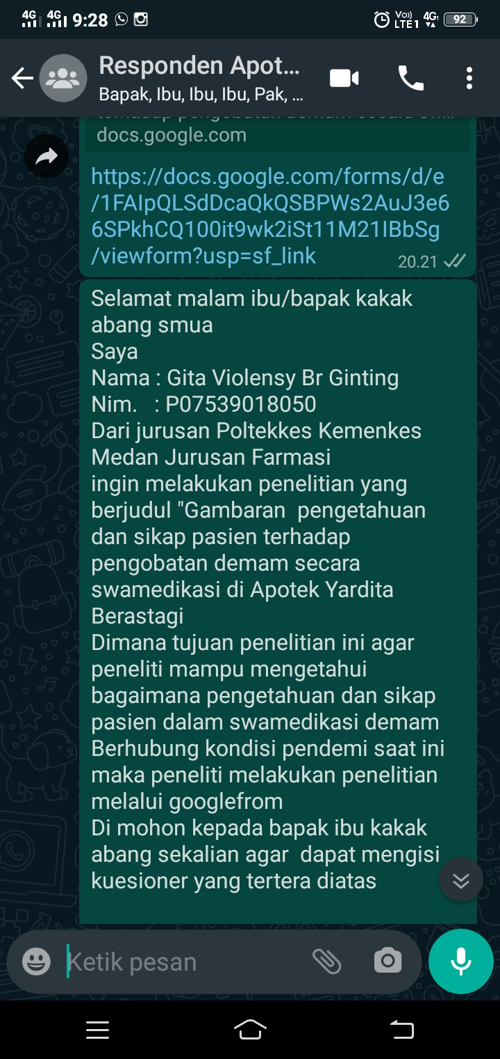

**Lampiran 6**

**Hasil pengisian kuesioner responden**

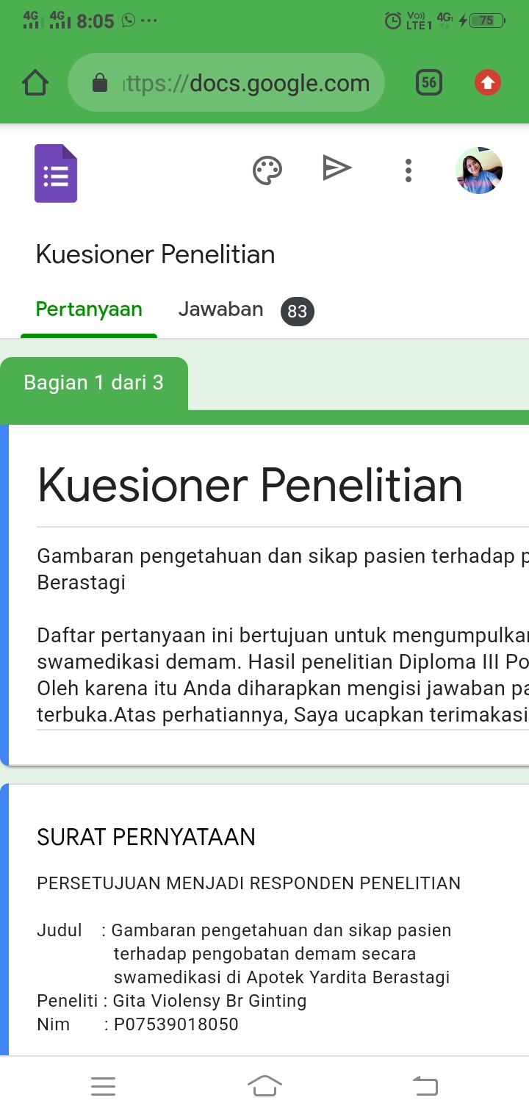

**Lampiran 7**

**Surat mohon izin penelitian**

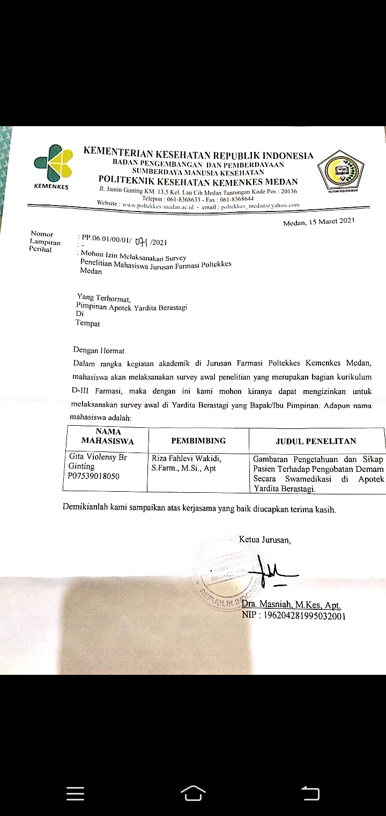

**Lampiran 8**

**Surat Komisi Etik Penelitian Kesehatan**

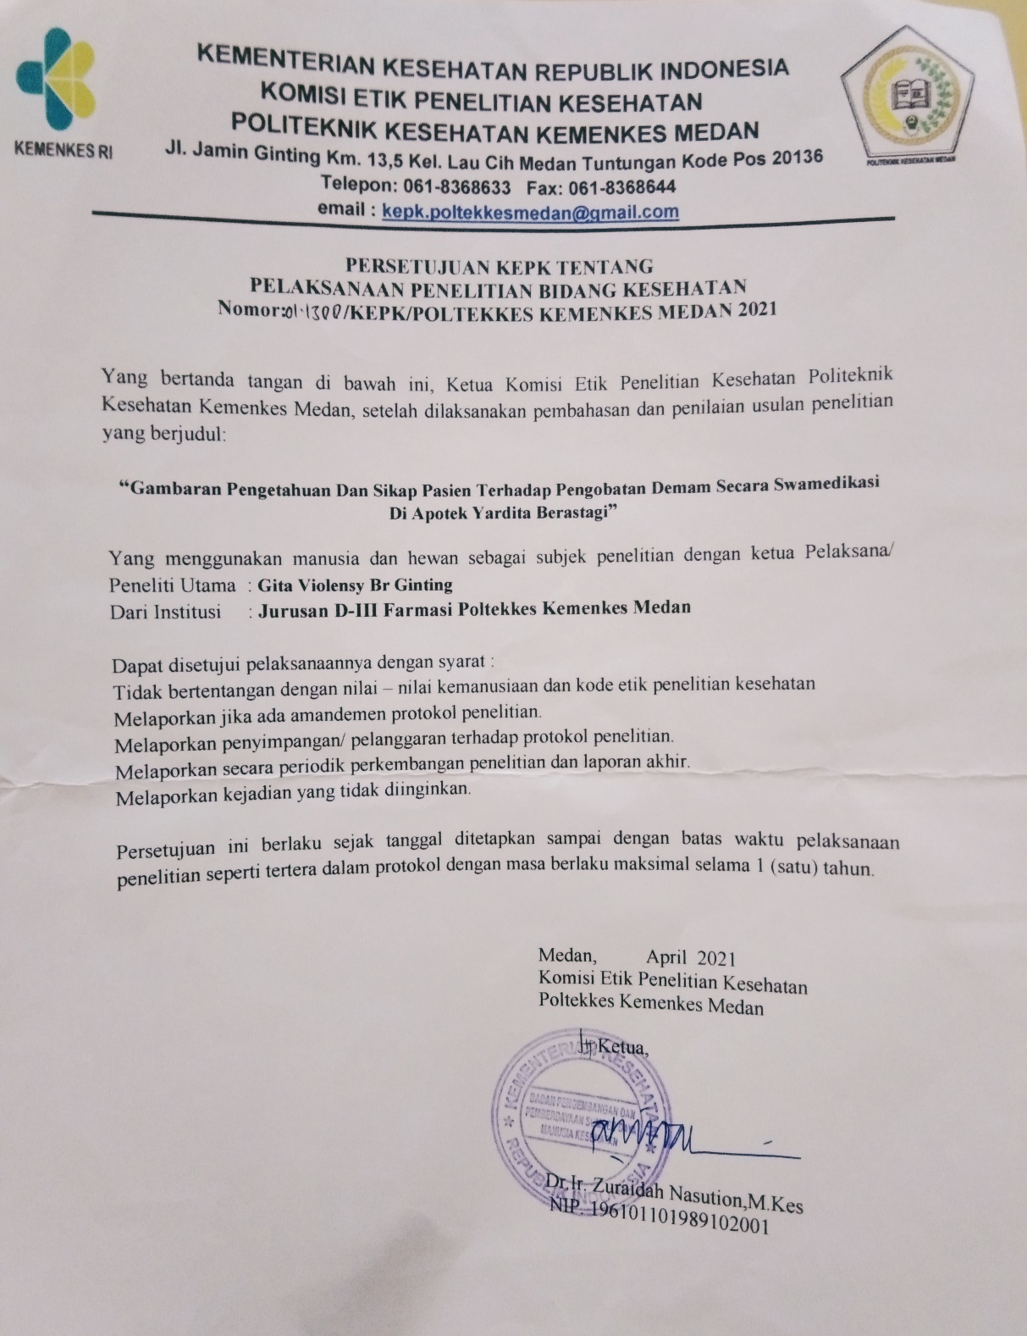

**Lampiran 9**

**Surat Keterangan Pelaksanaan di Apotek Yardita Berastagi**

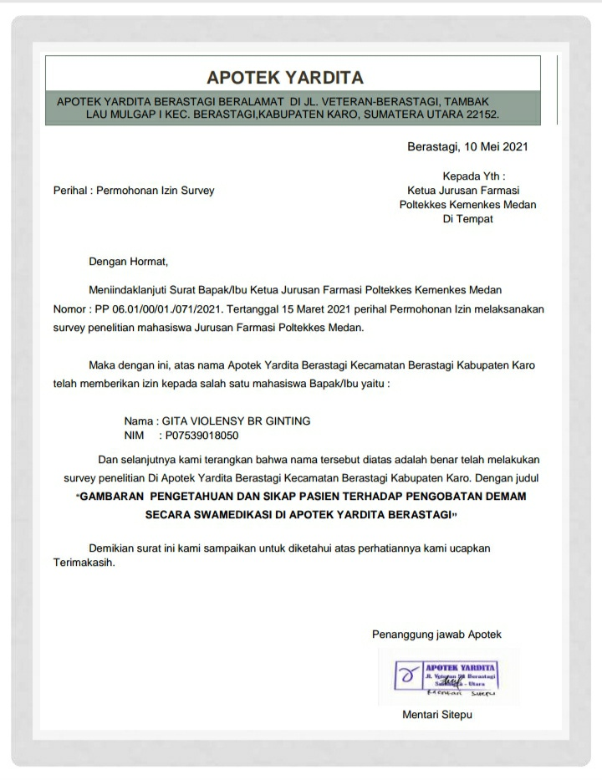

**Lampiran 10**

**Lahan penelitian**

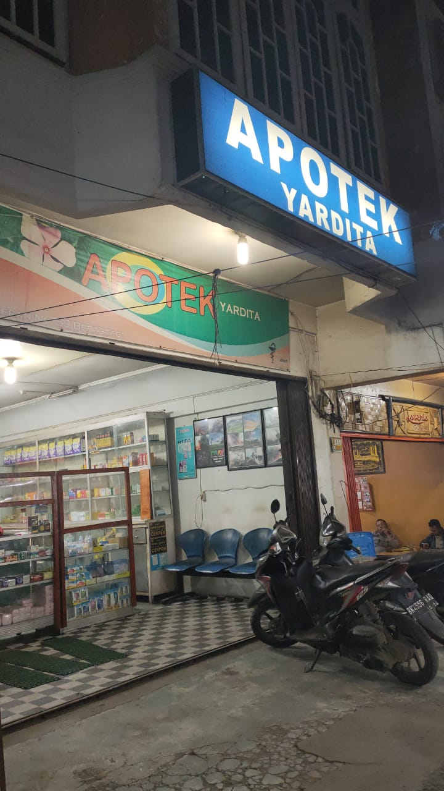

**Lampiran 11**

**Kartu Laporan Pertemuan Bimbingan KTI**

